Contenido
Área de Informática 2
Análisis y diseño 1 2
Análisis y diseño 2 32
Administración de Proyectos de Sistemas 57
Teoría de Sistemas 64
Manejo e Implementación de archivos 67
Bases de datos I 70
Bases de datos II 75
Análisis de datos 77
Inteligencia Artificial 81

Área de Informática

Análisis y diseño 1
System Development Life Cicle (SDLC): Es el ciclo de vida (qué pasos se siguen para construir un software)
Nos ayuda a comprender las fases que conlleva un proyecto desde la estructura de los procesos, actividades y tareas relacionadas con el desarrollo y el mantenimiento, desde el inicio de los requerimientos de la aplicación hasta la finalización de esta.
Existen 4 fases:
- Planear
Se divide en varias partes que son fundamentales para el comienzo del proyecto
- Comunicación: Cuando un cliente nos solicita un producto de software determinado, en el cual plasma sus necesidades concretas para el desarrollo.

- Planificación: Se analizan los requerimientos del negocio. Tenemos que observar cuidadosamente los requisitos del cliente ya que pueden llegar a ser poco claros, ambiguos, incompletos o contradictorios.

Se indaga en profundidad y se hacen demostraciones prácticas, incluyendo a los usuarios clave. Cada uno de los requisitos se agrupas en requisitos de usuario, requisitos funcionales y requisitos del sistema

- Estudio de factibilidad: Al terminar la recolección de requisitos, se idea un plan para realizar el software solicitado. Se analiza que parte del software cubre los requisitos de cada usuario, se investiga la viabilidad financiera y tecnológica, utilizando algoritmos para saber si el proyecto de software es factible o no, detallando costos, tiempo, ventajas y desventajas del proyecto.

Para el estudio de factibilidad también hay que tomar en cuenta los siguientes aspectos:
  - Organizacional: Que el proyecto este orientado a nuestra misión como empresa
  - Económica: el proyecto genera ganancias a la empresa, se reducen costos
  - Técnica: Hardware y Software capaces de cumplir las expectativas
  - Operacional: tiempo coherente para realizar el proyecto

- Analizar
En este paso el equipo del proyecto asigna los recursos y planifican el tiempo de duración del proyecto. Se buscan limitaciones de hasta dónde puede llegar a alcance del proyecto dentro de la organización.

Se hacen las siguientes preguntas para aterrizar la idea central del proyecto:
- ¿Quién usará el sistema?
- ¿Qué hará?
- ¿Dónde y cuándo serán usado?
- ¿Qué es lo que quiero facilitar?
Al mismo tiempo también tenemos que hacer lo siguiente como parte del equipo de desarrollo del software
- Desarrollar una guía del proyecto
- Como operaria el negocio si se llega a desarrollar el software
- System proposal: Documento que se presenta al comité para decidir si se debe seguir adelante. Describe los requisitos de negocio que el sistema debería conocer.

- Diseñar
Se comienza a visualizar la solución con la ayuda de las fases anteriores, se hace un diseño lógico y otro físico. Se crean metadatos, diagramas, prototipos o seudocódigos, la duración de esta fase depende del proyecto.

¿Cómo va a operar el sistema?
¿Hardware? ¿Software? ¿Infraestructura? ¿Interfaz de usuario? ¿Formularios y reportes? ¿Programas? ¿Bases de Datos?
- Estrategia de diseño: Si el sistema va a ser desarrollado por otra compañía, si se comprara software existente, si requiere autorización de otra firma
- Arquitectura del diseño: Hardware, Software y Network ¿Cómo los usuarios se moverán dentro del sistema?
- Bases de datos: Que archivos utilizara ¿Qué información se quiere guardar y en donde?
- Diseño del programa: Prototipos visuales de las interfaces y pantallas.

- Implementar
- Codificación: Esta fase también se denomina “Fase de programación” o “Fase de desarrollo” en la que elige el lenguaje de programación mas conveniente, y se desarrollan programas ejecutables de manera eficiente. Nuestro enfoque es construir funcionalidades, entregar unidades de funcionalidades concisas. Al final de esta dase se puede obtener un MVP (Producto Mínimo Viable) o el software completamente desarrollado y listo para implementarse

- Integración: El software llega a necesitar frameworks, librerías con bibliotecas, bases de datos o con otros programas, por lo que en esta fase del System Developemt Life Cicle integramos el ssoftware con las entidades del mundo exterior.
  - CI/CD (Continuos Integration/ Continuos Deployment): Es una práctica en la ingeniería de software que se enfoca en la automatización y mejora de procesos de integración prueba u despliegue de aplicaciones.
    - CI (Continuos Integration): Integración frecuente y automatizada de código de múltiples desarrolladores en un repositorio compartido. Ejecución automática de pruebas unitarias y de integración.
    - CD (Continuos Deployment): Automatización del proceso de despliegue de software en entornos de producción después de realizar pruebas. Reducir el tiempo y riesgo asociado con despliegues manuales.

- Pruebas: Se le da más prioridad a probar el software que a escribir el software. Se hacen evaluaciones para evitar errores, incluyendo la evaluación de módulos, programas, productos y finalmente evaluación con el cliente final. Encontrar errores y arreglarlos a tiempo es la clave para conseguir un software confiable y eficiente.

QA: Es un perfil profesional orientado a la medición de calidad. También ayuda a todo el equipo para que las cosas funcionen correctamente. Debe estar en todas las fases.

Algunos de los tipos de pruebas que se pueden hacer:
  - Pruebas Unitarias (Unit Testing): Verifica el funcionamiento correcto de módulos o componentes individuales de forma aislada.
  - Pruebas de Integración (Integration Testing): Validan que los módulos funcionen correctamente al interactuar entre sí.
  - Pruebas funcionales
    - Caja Negra (Black-box Testing): Solo se prueban las entradas y las salidas. No importa cómo funciona internamente.
    - Caja Blanca (White-box Testing): Se revisa la lógica interna, flujos y estructuras de código.
  - Pruebas de Sistema (System Testing): Evalúan el sistema completo verificando que cumpla los requisitos funcionales y no funcionales.
  - Pruebas de Aceptación (Acceptance Testing): Validan que el sistema cumpla lo acordado con el cliente y está listo para entrar en producción.
  - Pruebas de Regresión (Regression Testing): Se realizan tras cambios en el software, asegurando que las funcionalidades anteriores sigan funcionando correctamente.
  - Monkey Testing: Se hacen pruebas aleatorias o externas buscando que el sistema falle. Como si un mono utilizase el sistema.
  - Pruebas de Carga (Load Testing): Verifican que el sistema soporte un volumen esperado de usuarios o transacciones.
  - Pruebas de Estrés (Stress Testing): Se evalúa el comportamiento cuando el sistema se sobrecarga (más allá de los límites normales)
  - Pruebas de Seguridad (Security Testing): Detectan vulnerabilidades o fallos de seguridad en el sistema.
  - Pruebas de Usabilidad: Evalúa la experiencia del usuario con un diseño intuitivo, facilidad de uso y accesibilidad, por ejemplo.

- Implementación
Se instala el software se evalúa la integración, la adaptabilidad, la portabilidad y se instalan las configuraciones posteriores necesarias. Se realiza un plan de soporte para el sistema.

- Formación
La ADOPCIÓN del usuario es muy importante y para ello ofrecemos capacitaciones iniciales para cada usuario dependiendo del rol que este desempeñe. Es importante comprobar el nivel de uso, la experiencia de usuario y resolver cualquier dificultad que pueda surgir a la hora de enfrentarse a un nuevo sistema o plataforma.

- Mantenimiento y Funcionamiento
El mantenimiento es uno de los elementos clave de éxito de cualquier proyecto. En esta fase se minimizan pequeños errores, se confirman el buen funcionamiento de software, su eficiencia y estabilidad. El proyecto para este punto ya está terminado e implementado solo nos queda monitorear y mantener de forma continua actualizaciones, nuevas funcionalidades y estar al pendiente sobre cualquier anomalía que pueda surgir dentro del sistema.
  - Correctivo: Corregir cualquier error
  - Adaptativo: Actualizaciones.
  - Perfectivo: Mejora para las necesidades del usuario
  - Preventivo: Prevenir errores que se puedan presentar en un futuro

Modelos y Metodologías de desarrollo de software
Para cada una de las metodologías más populares (tradicionales y ágiles) se tienen curvas que toman en cuenta, el tiempo de desarrollo, coste, la calidad de software y el alcance de funcionalidades de este

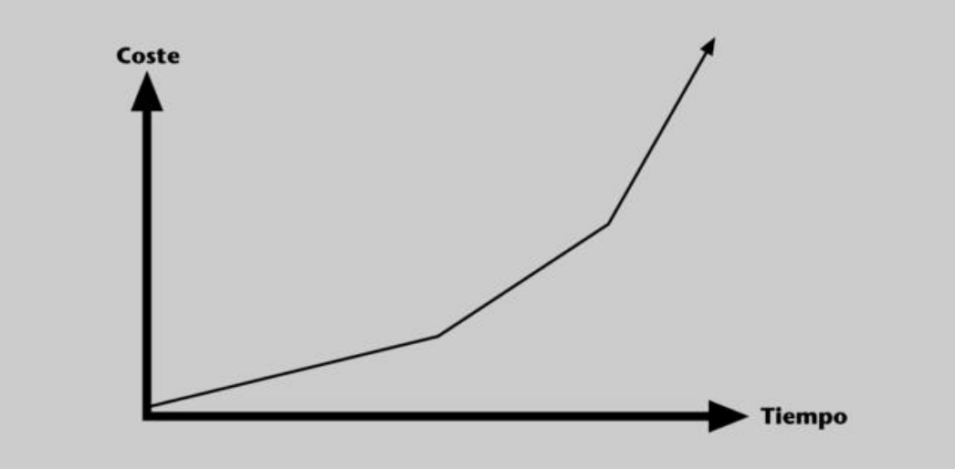
Curva de relación Coste/Tiempo en metodologías tradicionales

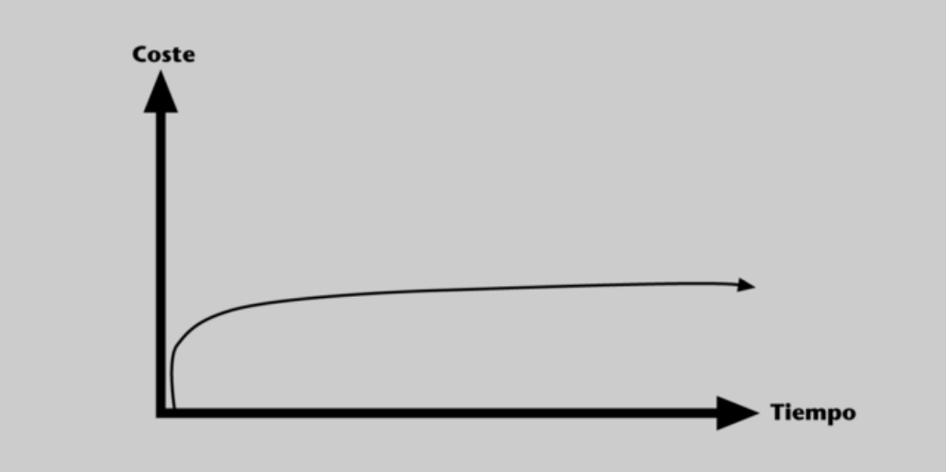
Curva de relación Coste/Tiempo en metodologías ágiles

- Coste (La inversión económica y en recursos)
- Tiempo (El tiempo empleado, determinado por la fecha de entrega final)
- Calidad (Del código y del aplicativo de desarrollo)
- Alcance (Conjunto de funcionalidades)

De estos cuatros variables, tres podrían ser fijadas por el cliente y/o por el jefe de proyectos, la cuarta es responsabilidad del equipo de desarrollo y se establecerá en función de las otras tres.

También tomar en cuenta que no se pueden tener los tres picos de la siguiente pirámide
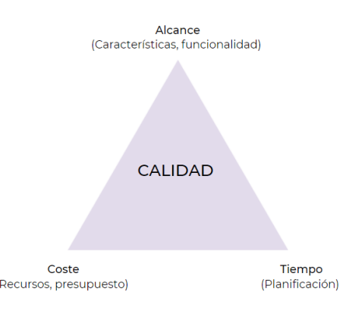

- Cascada (Waterfall) – Tradicional
Es denominado cascada así por la posición de las fases en el desarrollo de esta, que parecen car en cascada “Por gravedad” hacia las siguientes fases. Es el enfoque metodológico que ordena rigurosamente las etapas a la finalización de la etapa anterior. Al final de cada etapa, el modelo está diseñado para llevar a cabo una revisión final, que se encarga de determinar si el proyecto está listo para avanzar a la siguiente fase.
El principal problema es que no podemos esperar que las especificaciones iníciales sean correctas y completas y que el usuario puede cambiar de opinión sobre una u otra característica. Además, los resultados no se pueden ver hasta muy avanzado el proyecto por lo que cualquier cambio debido a un erro puede suponer un gran retraso además de un alto coste de desarrollo.

Es un modelo secuencial o lineal en donde cada etapa inicia hasta que la anterior finaliza, por lo que necesita definir todos los requisitos al principio. Es ideal cuando se tiene muy claro o que se necesita desde el inicio, ya que es poco flexible a cambios.

Ventajas | Desventajas | Aplicaciones
- Proceso disciplinado y estructurado  - Fácil de entender y aplicar  - Análisis y diseño extenso y minucioso | - Muy rígido ante cambios  - Excesiva documentación  - Difícil manejo de riesgos  - Completa los requerimientos previos al desarrollo | - Proyectos con requerimientos bien definidos desde el inicio  - Equipos pequeños

Agregando otras desventajas de este modelo:
- Los proyectos reales raramente siguen el flujo secuencial que propone el modelo, siempre hay iteraciones y se crean problemas en la aplicación del paradigma
- Es difícil para el cliente establecer explícitamente al principio todos los requisitos. El ciclo de vida clásico lo requiere y tiene dificultades en acomodar posibles incertidumbres que pueden existir al comienzo de muchos productos.
- El cliente tiene que esperar hasta las etapas finales del proyecto, no estará disponible una versión operativa del programa, un error importante no detectado hasta que el programa esté funcionando puede ser desastroso.
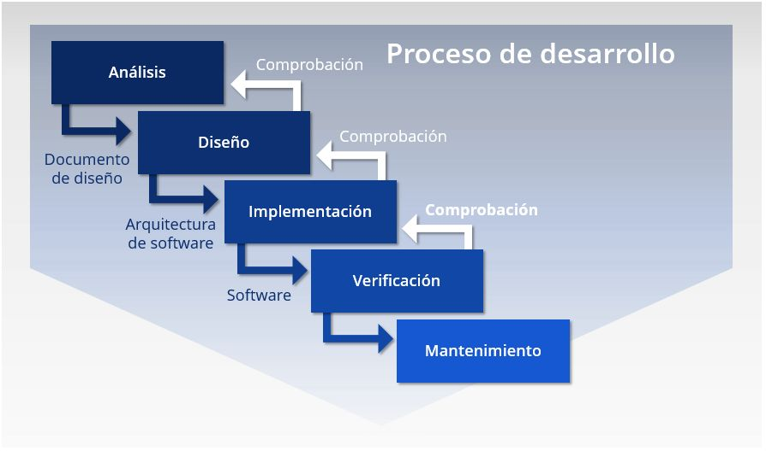

- Modelo en V
Extiende de la metodología cascada integrando pruebas desde el inicio, relacionando cada fase de desarrollo con su fase de validación. Primero se diseña y luego se prueba en paralelo cada fase.

Ventajas | Desventajas | Aplicaciones
- Calidad controlada en cada etapa.  - Validación temprana de requerimientos | - Hasta que no se finaliza el desarrollo completo no se prueban los módulos juntos  - Poco flexible ante cambios | - Proyectos donde la calidad es prioritaria desde el inicio

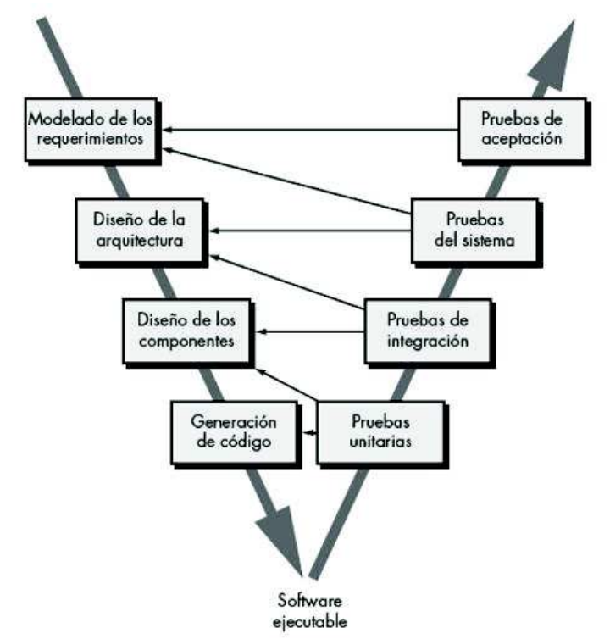
- Prototipo (Prototype)
Es una versión preliminar de un sistema de información con fines de demostración o evaluación. El prototipo de requerimientos es la creación de una implementación parcial de un sistema, para el propósito explícito de aprender sobre los requerimientos del sistema. Un prototipo es construido de manera rápida tal como sea posible.

El prototipo es dato a los usuarios, clientes o representantes para que experimenten con el sistema, luego proveen la retroalimentación sobre lo que a ellos les gustó y no les gustó acerca del prototipo proporcionado. El prototipo puede ser usado como parte de la fase de requerimientos (determinar requerimientos). En otro caso, el prototipo puede servir su papel inmediatamente antes de algún o todo el desarrollo incremental en modelos incremental o evolutivo.

Diferente del modelo evolutivo donde los requerimientos mejor entendidos están incorporados, un prototipo generalmente se construye con los requerimientos entendidos mas pobremente. En caso de que se construyan requerimientos bien entendidos, el cliente podría responder con que así esta bien y nada podría ser aprendido de la experiencia.

- Es un método menos formal de desarrollo
- El prototipo es una técnica para comprender las especificaciones.
- Un prototipo puede ser eliminado
- Un prototipo puede llegar a ser parte del producto final.

Tipos de prototipo
- Prototipo desechable: Los cuales serán descartados y no formarán parte del sistema final.
- Prototipo evolutivo: Se utiliza para crear un modelo muy completo que será refinado para llegar a ser el producto final.
- Prototipo incremental: Consiste en la creación de diferentes prototipos de modo que el producto final sea el resultado del conjunto de dichos prototipos.

Ventajas | Desventajas | Aplicaciones
- Útiles cuando los requerimientos son cambiantes  - Cuando no se conoce bien la aplicación.  - Cuando el usuario no se quiere comprometer con los requerimientos.  - Cuando se quiere probar una arquitectura o tecnología.  - Cuando se requiere rapidez en el desarrollo. | - No se conoce cuando se tendrá un producto aceptable.  - No se sabe cuántas iteraciones serán necesarias.  - Da una falsa ilusión al usuario sobre la velocidad de desarrollo  - Se puede volver el producto aún y cuando no esté con los estándares. | - Sistemas con requisitos poco claros, donde el cliente no sabe exactamente lo que quiere.  - Proyectos innovadores o con alta incertidumbre  - Empresas que quieren ver un MVP antes de comprometer recursos.

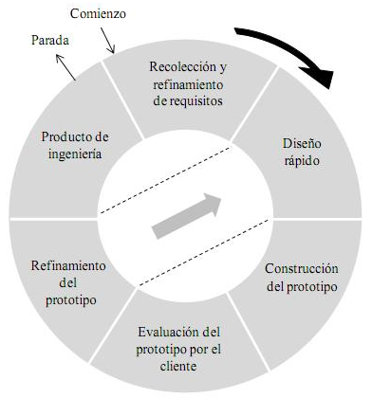
La flecha interna indica que el proceso de desarrollo del prototipo es iterativo y cíclico.
- Iterativo: Porque el desarrollo no ocurre una sola vez. Se repite varias veces refinando cada vez más el prototipo hasta alcanzar un resultado aceptable para el cliente.
- Cíclico: Porque cada vuelta del proceso permite acercarse progresivamente al producto final.
- Convergente: Se espera que con cada vuelta se reduzca la incertidumbre, hasta que el cliente esté satisfecho y se construya el producto definitivo.

- Modelo Espiral (Spiral)
Toma las ventajas del modelo de desarrollo en cascada y el de prototipos añadiéndole el concepto de análisis de riesgos.

Es un modelo de software evolutivo que conjuga la naturaleza iterativa de construcción de prototipos con los aspectos controlados del modelo secuencial lineal.

- Comunicación con el cliente
- Planificación
- Análisis de riesgos
- Ingeniería
- Construcción y acción
- Evaluación del cliente

Ventajas | Desventajas | Aplicaciones
- Cada iteración incluye análisis y mitigación de riesgos, mejorando la calidad y confiabilidad  - Aplica el enfoque de construcción de prototipos en cualquier etapa  - Puede modificar requisitos en cada iteración según el feedback recibido  - Combina el modelo clásico con la adaptabilidad del prototipado | - Tiempos mayores  - Experiencia en la identificación de riesgos  - No es recomendable para proyectos pequeños debido a su complejidad  - Costoso  - Su estructura puede ser innecesariamente pesada para desarrollos simples | - Cuando el proyecto es grande y complejo, y los requisitos cambian constantemente.  - Cuando hay alto riesgo técnico, financiero o de gestión  - Cuando el cliente necesita retroalimentación  - En proyectos donde la calidad y la seguridad son críticas.

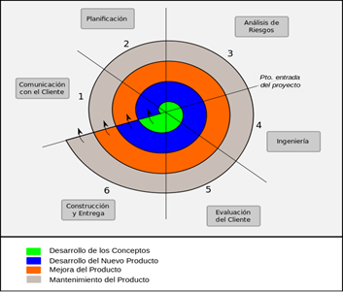

- Rapid Application Development (RAD)
Consiste en un ciclo de vida diseñado para el desarrollo rápido y de calidad que permite la fácil reutilización de la solución. Se orienta a las cosas que el usuario pueda cambiar dramáticamente.

El método comprende el desarrollo interactivo, la construcción de prototipos y el uso de utilidades CASE (Computer Aided Software Engineering).

Fases del RAD
- Modelado de gestión: El flujo de información entre las funciones de gestión se modela de forma que responda a las siguientes preguntas ¿Qué información conduce el proceso de gestión? ¿Qué información se genera? ¿A dónde va la información? ¿Quién la procesó?
- Modelado de datos: El flujo de información definido como parte de la fase de modelado de gestión se refina como un conjunto de objetos de datos necesarios para apoyar las empresas. Se define las características (llamadas atributos) de cada uno de los objetos y las relaciones entre estos objetos.
- Modelado de proceso: Los objetos de datos definidos en la fase de modelado de datos quedan transformados para lograr el flujo de información necesario para implementar una función de gestión. Las descripciones del proceso se crean para añadir, modificar, suprimir, o recuperar un objeto de datos. Es la comunicación entre los objetos.
- Generación de aplicaciones: El proceso DRA trabaja para volver a utilizar componentes de programas ya existentes (cuando es posible) o a crear componentes reutilizables (cuando sea necesario). En todos los casos se utilizan herramientas automáticas para facilitar la construcción del software.
- Pruebas de entrega: El proceso de DRA enfatiza la reutilización. Esto reduce el tiempo de pruebas. Sin embargo, se deben probar todos los componentes nuevos y se deben ejercitar todas las interfaces a fondo.

Características de RAD
- Equipos Híbridos
  - Equipos compuestos por alrededor de seis personas, incluyendo desarrolladores y usuarios de tiempo completo del sistema, así como aquellas personas involucradas con los requisitos.
  - Los desarrolladores de RAD deben ser analistas, diseñadores y programadores. Todo en uno para llevar.
- Herramientas Especializadas
  - Desarrollo “visual”
  - Creación de prototipos falsos (simulación pura)
  - Creación de prototipos funcionales
  - Múltiples lenguajes
  - Calendario grupal
  - Herramientas colaborativas y de trabajo en equipo
  - Componentes reusables
  - Interfaces estándares (API)
- Timeboxing
  - Las funciones secundarias son eliminadas como sea necesario para cumplir con el calendario
- Prototipos iterativos y evolucionarios
  - Reunión JAD (Joint Application Development)
    - Se reunen usuarios finales y los desarrolladores
    - Lluvia de ideas para obtener un borrador inicial de los requisitos.
  - Iterar hasta acabar
    - Los desarrolladores construyen y depuran el prototipo basado en los requisitos actuales.
    - Los diseñadores revisan el prototipo
    - Los clientes prueban el prototipo, depuran los requisitos
    - Los clientes y desarrolladores se reúnen para revisor juntos el producto y refinar los requisitos o solicitudes de cambios.
    - Los cambios para los que no hay tiempo no se realizan. Los requisitos secundarios se eliminan si es necesario para cumplir con el calendario.

Ventajas | Desventajas | Aplicaciones
- Los entregables pueden ser fácilmente trasladados a otra plataforma  - El desarrollo se realiza a un nivel de abstracción mayor  - Visibilidad temprana  - Mayor flexibilidad  - Menor codificación manual  - Mayor involucramiento de los usuarios  - Ciclos de desarrollos más pequeños | - Costo de herramientas integradas y equipo necesario  - Progreso más difícil de medir  - Menos eficiente  - Menor precisión científica  - Prototipos pueden no escalar  - Funciones reducidas por “timeboxing”  - Dependencia en componentes de terceros | - Aplicaciones empresariales internas  - Aplicaciones con funcionalidades bien conocidas.  - MVPs en startups que desean validar una idea con usuarios reales sin esperar meses  - Aplicaciones sujetas a cambios por normativas, clientes exigentes o mercados cambiantes  - Sistemas de bajo riesgo y corta duración  - Mantenimiento y evolución rápida de sistemas existentes.

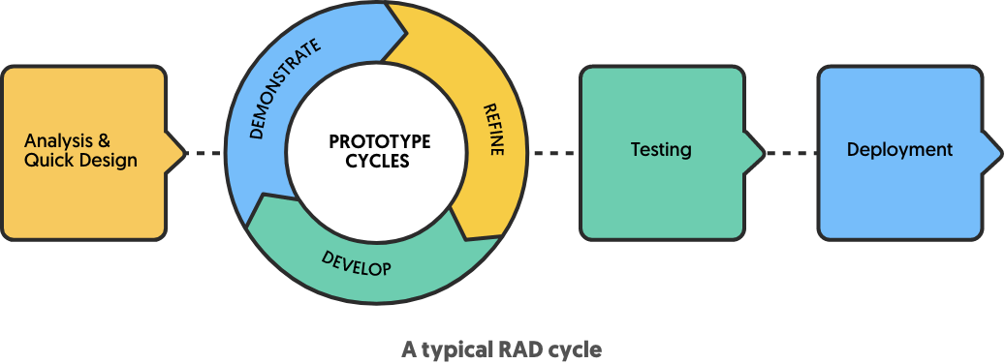

- Extreme Programming (XP)
Metodología ágil centrada en potenciar las relaciones interpersonales como clave para el éxito en desarrollo de software, promoviendo el trabajo en equipo, preocupándose por el aprendizaje de los desarrolladores, y propiciando un buen clima de trabajo. XP se basa en realimentación continua entre el cliente y el equipo de desarrollo, comunicación fluida entre todos los participantes, simplicidad en las soluciones implementadas y coraje para enfrentar los cambios.

Se define como especialmente adecuada para proyectos con requisitos imprecisos y muy cambiantes, y donde existe un alto riesgo técnico. Es una metodología basada en prueba y error fundamentada en valores y prácticas.

Su estructura es en 3 capas que agrupan las doce prácticas básicas de XP:
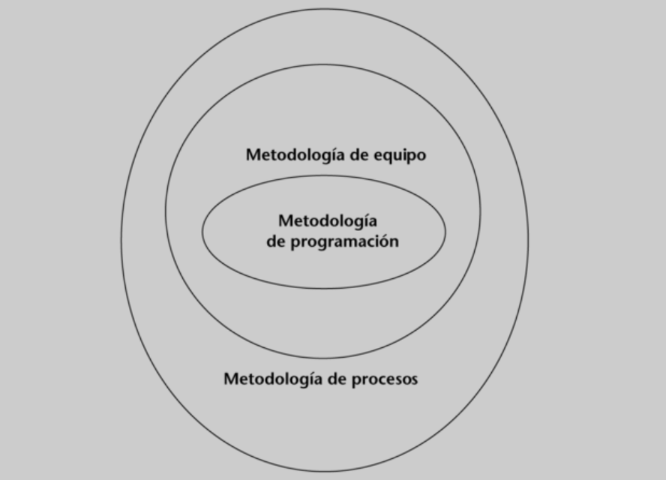

- Metodologías de programación: Diseño sencillo, testing, refactorización y codificación con estándares.
- Metodología en equipo: Propiedad colectiva del código, programación en parejas, integración continua, entregas semanales e integridad con el cliente.
- Metodología de procesos: Cliente in situ (Es la presencia del cliente en el lugar donde se está llevando a cabo una actividad o servicio), entregas frecuentes y planificación.

Los creadores de esta metodología quisieron medir su utilidad por medio de cuatro valores que son comunicación, simplicidad, retroalimentación y coraje.

Las doce prácticas de XP
En el centro están situadas las prácticas que más resultados nos pueden dar al adaptarlas, incluso si no queremos tomar la totalidad de las prácticas de XP adoptando estas tres en nuestra metodología habitual.
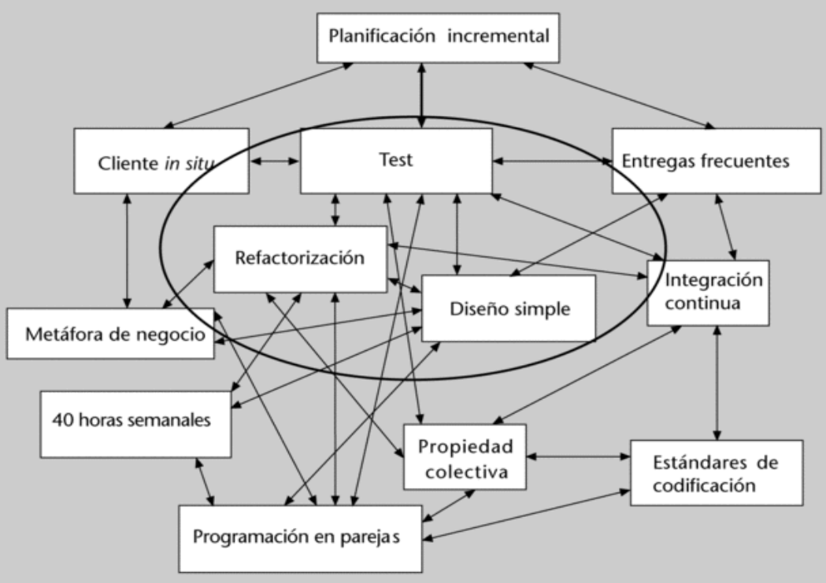

Ciclo de vida de XP
Las doce prácticas mencionadas anteriormente habían dado por separado muy buenos resultados, pero unificadas en un ciclo de vida es lo que dio origen a XP. Como se muestra en la siguiente imagen el ciclo de vida se muestra como una conversación de cliente - desarrollador
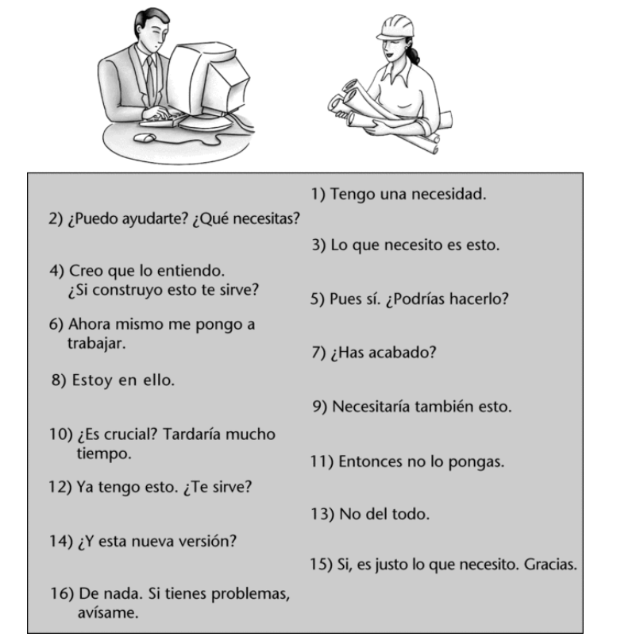

Pero al mismo tiempo se divide en las siguientes fases:
- Fase de exploración: En donde se desarrollan procesos como
  - Las historias de usuario
  - El spike arquitectónico (Donde se familiariza con la metodología, herramientas, lenguaje y codificaciones que se van a usar en el proyecto.
  - La metáfora del negocio
- Fase de planificación: Luego de que el cliente nos de las historias de usuario priorizamos con su coste de implementación pasando a convocar la reunión de plan de entregas, en el cual, tanto usuarios como el equipo técnico y cada uno debe aportar su visión del negocio de manera que obtengan más rápidamente aquellas funcionalidades que den mayor beneficio para el negocio.
- Fase de iteraciones: Como hemos dividido el proyecto en iteraciones, está fase se repetirá tantas veces como iteraciones tengamos. Lo más importante es que en cada iteración estemos realizando la tarea que más valor posible da al negocio entre las que tenemos pendientes, de manera que si vamos a reducir el alcance del proyecto, sólo afecte a las funcionalidades secundarias.
- Fase de producción: Cuando se alcanza la primera versión que el usuario final decida que puede ponerse en producción. Pasaremos el aplicativo a producción cuando alcance las funcionalidades mínimas que aporten un valor real al negocio y una operativa arquitectónica. No esperamos a tener todas las funcionalidades implementadas, sino que en cuanto tenemos algo que los usuarios pueden utilizar y que ayuda al negocio, pasamos a la primera versión a producción.
- Fase de mantenimiento: Cuando ya tenemos todas las funcionalidades en producción, se revisan con el usuario aquellas nuevas historias de usuario que se han producido tras la puesta de producción del proyecto, estas nuevas funcionalidades se van incorporando según su valor de negocio. El equipo de desarrollo se reduce a la mínima expresión, dejando algunos miembros para el mantenimiento.
- Fase de muerte del proyecto: Cuando no existen mas historias de usuario para introducir en nuestro sistema o cuando se reduce progresivamente valor de las historias de usuario implementadas el proyecto entra en fase de muerte. Cuando no aporte valor al negocio o cuando sus historias de usuario hayan sido absorbidas por otro sistema.

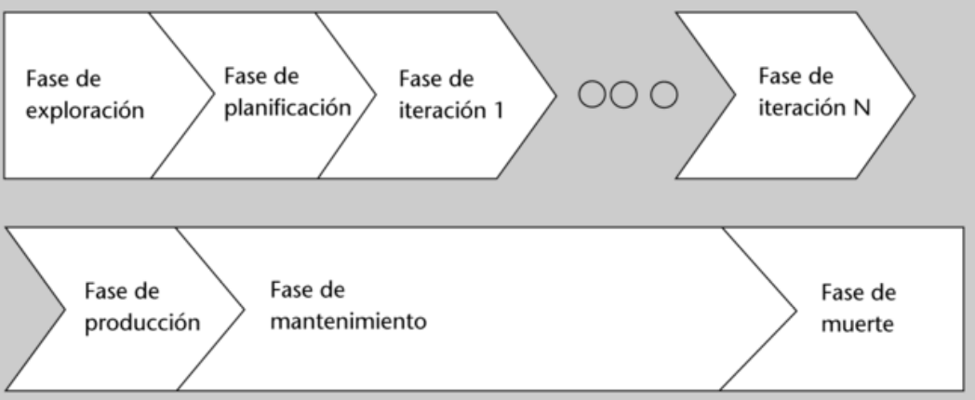

Roles de XP
- Programador
- Cliente
- Encargado de pruebas (tester)
- Líder técnico
- Consultor
- PM (Project Manager)

Ventajas | Desventajas | Aplicaciones
- Programación organizada y eficiente, con menor tasa de errores  - Mayor adaptabilidad a los cambios en los requisitos  - Mejora la comunicación y colaboración con el equipo  - Entregas frecuentes y tempranas de software funcional, aumentando la satisfacción del cliente  - Mejora en la calidad del software mediante pruebas continuas y pair programming | - Recomendable solo para proyectos a corto plazo y de tamaño pequeño.  - Requiere un alto nivel de disciplina y compromiso de equipo.  - Puede ser costoso en términos de tiempo y recursos debido a prácticas como la programación en parejas.  - Dificultad para prever todos los aspectos antes de programas, lo puede llevar a riesgos  - No es adecuada para equipos grandes o proyectos complejos a largo plazo | - Proyectos de desarrollo de software con requisitos cambiantes,  - Equipos pequeños a medianos que necesitan colaboración estrecha  - Entornos ágiles donde se prioriza la entrega rápida y continua de software funcional.  - Proyectos simples  - Aplicaciones en desarrollo de software donde la retroalimentación del cliente es constante.

- SCRUM
Se centra en la colaboración, la flexibilidad y la entrega incremental de software. Se organiza iteraciones llamadas “sprints” que suelen tener una duración fija de 1 a 4 semanas. El equipo de desarrollo trabaja en pequeñas unidades de trabajo llamadas “historias de usuario” y realiza reuniones diarias de seguimiento. Scrum utiliza roles para facilitar la comunicación y la toma de decisiones. Inspección, adaptabilidad y transparencia.

La priorización de los requisitos por valor para el cliente y coste de desarrollo en cada iteración. Para que un proyecto proporcione el mejor resultado posible, y como soporte fundamental al control del proyecto, es necesario repriorizar los requisitos de manera regular, en cada iteración, según el valor que proporciona al cliente en ese momento y su coste de desarrollo.

Requisitos para poder utilizar scrum
- Cultura de la empresa basada en el trabajo en equipo, delegación, creatividad y mejora continua.
- Compromiso del cliente en la dirección de los resultados del proyecto, gestión del ROI y disponibilidad para poder colaborar.
- Compromiso de la dirección de la organización para resolver problemas frecuentes y realizar cambios, formando equipos autogestionados y multidisciplinarios, fomentando una cultura de gestión basada en la colaboración y en la facilitación llevada a cavo por lideres al servicio del equipo.
- Relación entre proveedor y cliente basada en la colaboración y transparencia.
- Facilidad para realizar cambios en el proyecto.

En scrum un proyecto se ejecuta en bloques temporales cortos y fijos. Cada iteración tiene que proporcionar un resultado completo, un incremento del producto final que sea susceptible de ser entregado con el mínimo esfuerzo al cliente.

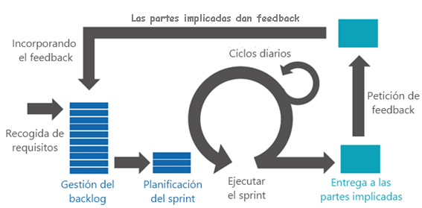

El proceso parte de la lista de objetivos/requisitos priorizada del producto (Product Backlog) que actúa como plan del proyecto. El cliente prioriza los objetivos balanceando el valor qye le aportan respecto a su coste y quedan repartidos en iteraciones y entregas.

Actividades que se llevan a cabo en scrum
- Planificación de la iteración (Sprint Planning)
- Ejecución de la iteración (Sprint)
- Reunión diaria de sincronización del equipo (Daily meeting)
- Demostración de requisitos completados (Sprint review)
- Retrospectiva (Sprint Retrospective)

Roles y responsabilidades de las personas involucradas en la metodología
- Cliente (Product Owner)
  - Ser el representante de todas las personas interesadas en los resultados del proyecto
  - Definir los objetivos del producto o proyecto
  - Dirigir los resultados del proyecto
- Facilitador (Scrum Master)
  - Se encarga de liderar el equipo llevando a cabo las responsabilidades
  - Controlar todos los participantes del proyecto sigan los valores y principios ágiles y proceso de scrum, guiar la colaboración dentro del equipo y con el cliente
  - Asegurar que exista una lista de requisitos priorizada
  - Facilitar las reuniones de scrum
  - Proteger y aislar al equipo de interrupciones externas durante la ejecución de la iteración
- Equipo de desarrollo (Development Team)
  - Grupo de personas que de manera conjunta desarrollan el producto del proyecto
  - Seleccionan los requisitos que se comprometen a completar en una iteración
  - Estimar la complejidad de cada requisito en la lista
  - Trabajar de manera conjunta para conseguir los objetivos de la iteración
  - Demostrar al cliente los requisitos completados de cada iteración
  - Hacer una retrospectiva al final de cada sprint
- Stakeholders
  - Cliente: Persona u organización que adquiere el producto o servicio.
  - Usuario: Personas u organizaciones que usarán el producto.
  - Patrocinador: Persona que provee los recursos al cual hay que rendir cuentas.
  - Vendedores: Personas externas que ofrecen productos que no están dentro de las competencias básicas del proyecto.

Herramientas que se utilizan en Scrum
- Lista de objetivos / requisitos priorizada (Product Backlog)
Lista de objetivos/ requisitos priorizada, representa la visión y expectativas del cliente respecto a los objetivos y entregas del producto. El cliente es el responsable de crear y gestionar la lista con la ayuda del scrum master y el development team
- Lista de tareas de la iteración o sprint (Sprint Backlog)
Lista de tareas que con el equipo elabora en la reunión de planificación del sprint (Sprint Planning) como plan para completar los requisitos.
- Gráficos de trabajo pendiente (Burndown charts)
Consiste en un gráfico que indica el trabajo pendiente a lo largo del tiempo y muestra la velocidad a la que se esta completando los requisitos. Permite predecir si el equipo podrá completar el trabajo en el tiempo estimado.
- Épicas
Descripciones de muy alto nivel de lo que requiere el cliente. No todas las épicas se desarrollan.
- Historias de usuario
Se obtienen de las épicas ¿Quién lo quiere? ¿Qué quiere? ¿Quién lo usará?

Ventajas | Desventajas | Aplicaciones
- Permite responder rápidamente a cambios en los requisitos o prioridades del proyecto  - Se construye el producto de manera progresiva, entregando incrementos funcionales al final de cada sprint  - Acelera el feedback del cliente y reduce riesgos  - Herramientas que nos proporcionan una visión clara del progreso, ayudando a identificar problemas tempranamente  - Usa técnicas como timeboxing para mantener el foco y evitar dilataciones innecesarias. | - Los equipos deben adherirse estrictamente a las prácticas, puede llevar a caos o falta de productividad  - En entorno regulados o con especificaciones inmutables, su enfoque iterativo puede generar ineficiencias.  - Si el equipo es inexperto o no está capacitado, puede resultar en malentendidos de roles o implementación pobre.  - Las ceremonias frecuentes pueden consumir tiempo si no gestionan bien, especialmente equipos grandes.  - Es proyectos muy grandes o distribuidos requiere adaptaciones como scrum of scrums, lo que añade complejidad | - Proyectos de apps, sitios web donde los requisitos evolucionan rápidamente  - Lanzamiento de productos o análisis de mercado para iterar basado en datos de usuarios.  - Proyectos grandes en donde se tienen varios roles o equipos dentro del proyecto.

- Crystal
No es solo una metodología de desarrollo de software ágil, ya que se considera una familia de metodologías, debido a que se subdivide en varios tipos en función a la cantidad de personas involucradas en el proyecto. Presentan un enfoque ágil, con gran énfasis en la comunicación y con cierta tolerancia que la hace ideal en los casos en que sea inaplicable la disciplina requerida por un Extreme Programming.

Crystal clear es la encarnación más ágil de la serie y de la que más documentación se dispone. La misma define con mucho más énfasis en la comunicación y de forma muy liviana en relación con los entregables. Maneja iteraciones cortas con feedback frecuente por parte de los usuarios/clientes, minimizando la necesidad de productos intermedios, necesidad de disponer de un usuario real aunque sea de forma part time para realizar validaciones sobre la UI y para la participación en la definición de requerimientos funcionales y requerimientos no funcionales.

Dispone de un código de color para marcar la complejidad de una metodología, ya que cuanto más oscuro es el color, más pesado es el método y cuanto más critico es un sistema, más rigor se requiere.

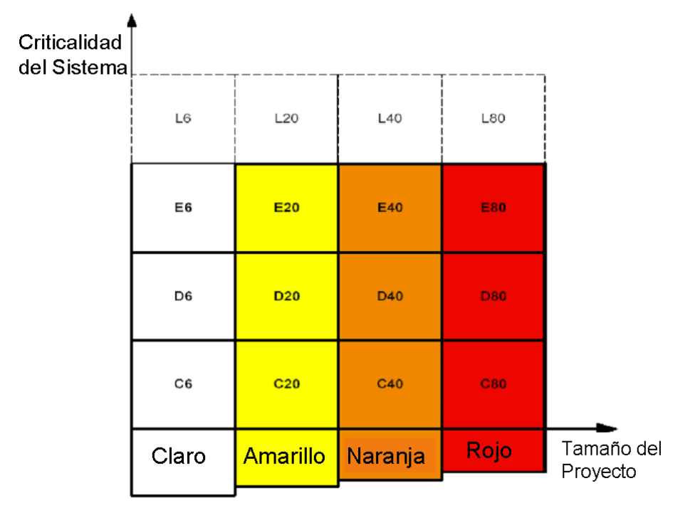
- Claro (clear) es para equipos de hasta 8 personas o menos.
- Amarillo para equipos entre 10 a 20 personas.
- Naranja para equipos de 20 a 50 personas.
- Rojo para equipos más de 50 personas.

Propiedades de Crystal Clear
- Entrega frecuente
- Comunicación osmótica, todos en el mismo cuarto
- Mejora reflexiva
- Seguridad personal, hablar con los compañeros cuando algo molesta.
- Saber lo que están haciendo
- Fácil usuario a expertos.

Roles
- Patrocinador: produce la declaración de misión con prioridades de compromiso (Tradeoff) consigue los recursos y define la totalidad del proyecto.
- Usuario Experto: junto con el Experto en Negocios produce la Lista de actores-objetivos y el archivo de caso de uso y requerimientos. Feminizarse con el uso del sistema.
- Diseñador principal: produce la descripción arquitectónica, debe de ser al menos un profesional nivel 3, tiene roles de coordinador, arquitecto, mentor y programador más experto.
  - Nivel 1 es capaz de seguir los procedimientos
  - Nivel 2 es capaz de adaptarse de los procedimientos específicos y encontrar otros distintos.
  - Nivel 3 es capaz de manejar con fluidez, mezclar e inventar procedimientos.
- Diseñador/programador: produce junto al diseñador principal los borradores, las pantallas, el modelo común de dominio, las notas, los diagramas de diseño, el código fuente, el código de migración, las pruebas y el empaquetado.
- Experto en negocios: junto con el usuario experto produce la lista de actores/objetivos y el archivo de casos de uso y requerimientos.
- Coordinador: produce el mapa de proyecto junto al equipo, el plan de entrega, el estado del proyecto, la lista de riesgos, el plan y estado de iteración y la agenda de visualización.
- Verificador: produce reportes de errores, puede ser un programador a tiempo parcial o equipo de varias personas.
- Escritor: produce el manual de usuario

Crystal es altamente recomendable para equipos pequeños. Da flexibilidad y prioriza la parte humana, apuntando a lograr eficiencia, habitabilidad y confianza en los miembros del equipo.

Ventajas | Desventajas | Aplicaciones
- Se adapta al tamaño, criticidad y contexto del proyecto, según equipo pequeño, mediano o grande.  - Centrado en las personas.  - Menos ceremonias y artefactos que otras metodologías.  - Promueve entregas continuas para obtener feedback continuo y ajustar el producto.  - Adecuada para equipos pequeños (Crystal Clear) hasta proyectos más grandes (Crystal Red) | - Falta de estructura definida.  - Dependencia de madurez del equipo, requiere equipos con buena comunicación y altamente autónomos.  - Menos documentada y conocida que otras metodologías.  - En sistemas de alta criticidad puede requerir adaptaciones.  - Enfocada en la comunicación directa, puede descuidar la documentación formal. | - Proyectos de software con requisitos cambiantes, especialmente startups o equipos pequeños.  - Aplicable en diseño gráfico  - En entornos donde la tolerancia al riesgo es mayor, como aplicaciones móviles o productos internos.  - Donde los equipos valoren la comunicación cara a cara.

- Kanbam
Se basa en la idea de que el trabajo en curso debería limitarse, y sólo deberíamos empezar con algo nuevo cuando un bloque de trabajo anterior haya sido entregado o ha pasado a otra función posterior de la cadena. Utiliza un mecanismo de control visual para hacer seguimiento del trabajo conforme este viaja a través del flujo de valor. Se emplea un panel o pizarra con notas adhesivas o un panel electrónico de tarjetas para gestionar el flujo de trabajo y las asignaciones.

Principios del método Kanban
- Calidad garantizada: todo lo que se hace debe salir bien en la primera instancia, no hay margen de error. No se premia la rapidez, sino la calidad final de las tareas realizadas
- Resolución de desperdicio: se basa solamente en lo justo y necesario, para garantizar que se haga bien, reducción de todo aquello superficial o secundario
- Mejora continua: un cambio incremental y evolutivo. No es un método de gestión, sino también un sistema de mejora en el desarrollo de proyectos, según objetivos a alcanzar
- Flexibilidad: es necesario poder priorizar aquellas tareas entrantes según las necesidades del momento y tener la capacidad de dar respuestas a estas tareas imprevistas.

Aplicación del método Kanban
- Definir el flujo de trabajo de los proyectos: para ello, simplemente deberemos de crear nuestro propio tablero, que deberá ser visible y accesible piro arte de todos los miembros del equipo
- Visualizar las fases del ciclo de producción. Al igual que scrum, Kanban se basa en el principio de desarrollo incremental, dividiendo el trabajo en distintas partes. No hablamos de la tarea en sí, sino que lo dividimos en distintos pasos para agilizar el proceso de producción. El objetivo es visualizar al máximo el trabajo a realizar, las tareas asignadas a cada equipo de trabajo, así como también las prioridades y la meta asignada.
- Stopt Starting, starting finishing. Este es el lema principal de la metodología Kanban. Se prioriza el trabajo que esta en curso en vez de empezar nuevas tareas. Existe un número máximo de tareas a realizar en cada fase, no se puede abrir una nueva tarea sin finalizar otra. De esta manera se da respuesta al problema habitual de muchas empresas de tener muchas tareas abiertas, pero con un promedio de finalización muy bajo.
- Control de flujo, a diferencia de scrum, la metodología Kanban no se aplica a un único proyecto, sino que mezcla tareas y proyectos. Se trata de mantener a los trabajadores de trabajo constante, las tareas más importantes en cola para ser desarrolladas y un seguimiento pasivo para no

Las tres reglas de Kanban
- Mostrar el proceso
Visualización de todo el proceso de desarrollo, mediante un tablero físico o virtual, el objetivo de mostrar el proceso consiste en:
  - Entender mejor el proceso de trabajo actual
  - Conocer los problemas que puedan surgir y tomar decisiones
  - Mejorar la comunicación
  - Hacer futuros procesos más predecibles.
Se divide en columnas las cuales representan un proceso de trabajo

Cola de entrada, Análisis, Desarrollo, Test, Deploy
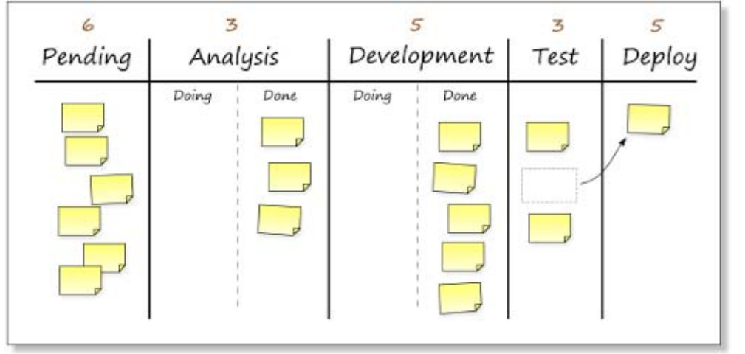
Varia dependiendo de las necesidades de cada equipo.

- Limitar el trabajo en curso
Acordar anticipadamente, la cantidad de ítems que se pueden abordar por cada proceso (es decir, por columnas del tablero). El principal objetivo es el de detectar cuellos de botella que representan el estancamiento de un proceso determinado
- Optimizar el flujo de trabajo
Objetivo es generar una producción estable, continua y previsible. Midiendo el tiempo que el ciclo completo de ejecución del proyecto demanda.

$$\frac{CycleTime}{WIP \left(Trabajo en curso\right)}=rendimiento del trabajo \left(Troughput\right)$$

El rendimiento del trabajo es la cantidad de ítems que un equipo puede terminar en un determinado período de tiempo.

Implementando kanban se consigue aumentar la eficiencia en los procesos, evitar retrasos y no desaprovechar recursos, reducción de tiempo muertos en y entre procesos, mejor mantenimiento, información más rápida y precisa, minimización de entregas con errores y evitar sobrecarga de trabajo.

Ventajas | Desventajas | Aplicaciones
- Visualización del flujo de trabajo.  - No requiere iteraciones fijas, se adapta a procesos existentes sin grandes cambios estructurales.  - Reduce la multitarea al limitar las tareas activas, aumentando la eficiencia y la calidad.  - Fomenta pequeños ajustes incrementales para optimizar el flujo, basados en métricas con el tiempo de ciclo.  - Puede aplicarse a cualquier proceso. | - Sin iteraciones fijas, puede haber menos disciplina en la entrega de resultados si no se gestiona bien.  - Requiere compromiso para respetar los límites de WIP y tener el tablero actualizado.  - No ideal para proyectos complejos.  - Sin un enfoque claro en la priorización.  - Menor énfasis en roles definidos. | - Gestiona flujos de trabajo en equipos de desarrollo como mantenimientos o proyectos con tareas continuas.  - Ideal para equipos de TI, helpdesk o DevOps, donde las tareas llegan de forma impredecible  - Gestión de proyectos no técnicos  - Industrias lean para optimizar procesos de fabricación  - Gestión personal o de equipos personal.

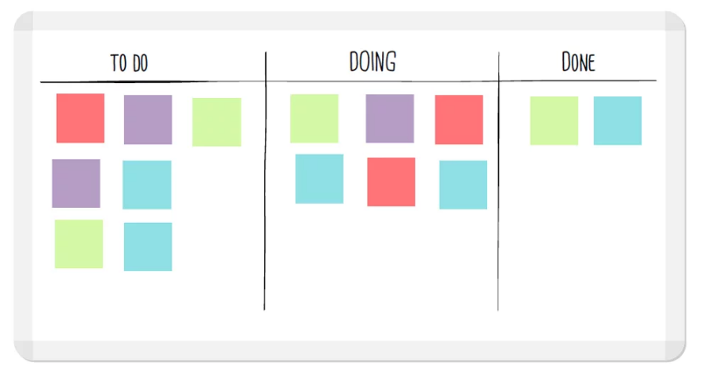
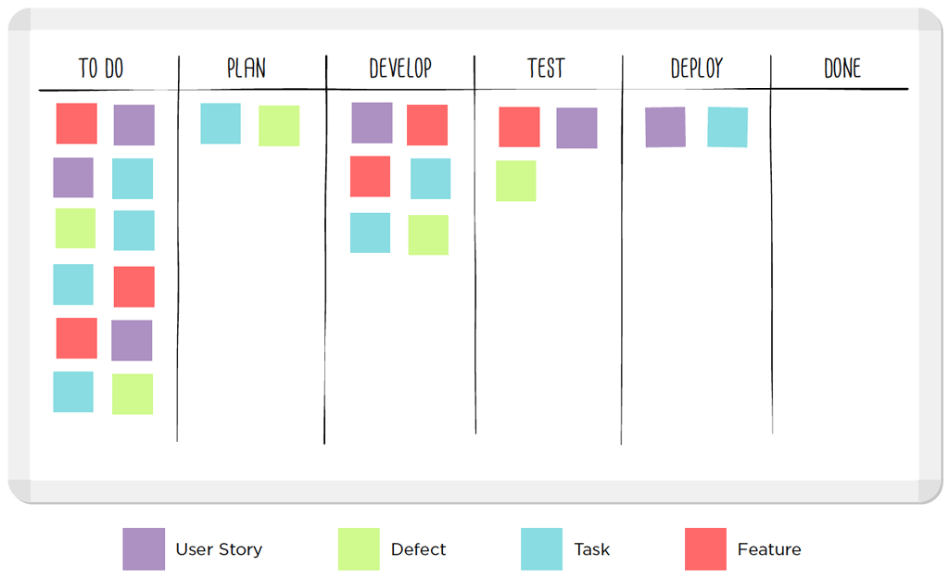

- Lean Software Development (LSD) Lean Development (LD)
Es una adaptación a los entornos de desarrollo de software, del método de producción que desarrollo Toyota, para equipos pequeños de programadores. Se fundamenta en construir un equipo fuerte y altamente preparado capaz de llevar a cabo cualquier tarea en poco tiempo,

Consiste en tener un equipo muy preparado, altamente motivado y muy unido, los activos más importantes no es el tiempo o el dinero en Lean Development, sino el grado de compromiso y sobre todo, cuánto está aprendiendo el equipo. Se considera que cuanto más haya aprendido los miembros del equipo, la cantidad de tiempo y dinero necesario para llevar a cabo los desarrollos será cada vez menor.

Se debe de hacer una inversión fuerte al principio para sostener a un equipo poco fogueado y trabajar en mejorar su compromiso con la empresa y dotarles de experiencia. Pero estos costes se reducirán y la productividad subirá.

Es un método de desarrollo ágil par proyectos de mediano plazo: se concibe una idea, se programa y se lanza un prototipo que ofrecen un conjunto de personas para que lo prueben y poder analizar su comportamiento una vez analizado, se toman decisiones. Después de una serie de iteraciones, se obtendrá un producto definido diseñado específicamente para cumplir con su objetivo.

Principios de Lean
- Eliminar los desperdicios
- Ampliar el aprendizaje
- Decidir lo más tarde posible
- Reaccionar tan rápido como sea posible
- Potenciar el equipo
- Crear integridad
- Véase todo en conjunto

Ventajas | Desventajas | Aplicaciones
- Eliminación de desperdicios, reduce actividades sin valor para centrase en lo esencial.  - Enfoque en el valor del cliente  - Entrega rápida, promueve ciclos cortos de desarrollo para entregar software funcional rápidamente y obtener feedback continuo.  - Mejora continua (Kaizen)  - Se adapta a proyectos de diferentes tamaños y contextos, integrándose bien con Kanban o Scrum. | - La eliminación de desperdicios y el enfoque en valor pueden chocar con prácticas tradicionales, exigiendo una mentalidad nueva.  - Necesita equipos con experiencia para identificar desperdicios y priorizar.  - Falta de estructura definida.  - La minimización de documentación puede no cumplir con requisitos legales o normativas.  - Dificultad para escalar en proyectos muy grandes. | - Startups o proyectos con requisitos cambiantes  - MVP, perfecto para crear rápidamente versiones iniciales de software con funcionalidades clave.  - Usado para optimizar flujos de trabajo como DevOps, mantenimiento o integración.  - Aplicable en entornos donde se necesita experimentar y validar ideas rápidamente  - Industrias no técnicas.

Roles dentro de SDLC
- System Analyst
  - Analiza como la tecnología pude ayudar a los procesos del negocio.
  - Identifica oportunidades.
  - Diseña la solución del producto.
- System Administrator
  - Instalación u configuración de sistemas
  - Mantenimiento y actualización
  - Gestión de usuarios y permisos
  - Monitoreo y resolución de problemas
  - Gestión de seguridad
- Business Analyst
  - Analiza como el sistema provee valor al negocio
  - Diseña nuevos procesos y reglas de negocio
- Infraestructure Analyst
  - Revisa los estándares de infraestructura.
  - Identifica las necesidades de cambio y soporte de infraestructura.
- Change Management Analyst
  - Desarrolla y ejecuta el manejo del cambio al plan de desarrollo.
  - Desarrolla un plan de entrenamiento al usuario.
- Project Manager
  - Maneja al equipo de analistas, programadores y técnicos
  - Desarrolla y monitorea el proyecto
  - Asigna recursos de acuerdo con las necesidades
  - Es el punto primario de contacto del proyecto

Sistemas orientados a objetos
Se enfoca en capturar la estructura y comportamiento de los sistemas de información en pequeños módulos que contengan la data y los procesos. Estos pequeños módulos son conocidos como objetos. Están basados en casos de uso
- Clase: Representa una entidad de la vida real. Plantillas o moldes que definen las propiedades y comportamientos de los objetos. Por ejemplo, la clase “Cuenta” describe cómo deben de comportarse todas las cuentas.
- Objeto: Es la instancia de una clase que representan entidades con propiedades (atributos) y acciones (métodos). Por ejemplo, en un sistema bancario, un objeto podría ser una “Cuenta” con atributos como saldo y métodos como depositar o retirar.
- Atributos: Describen información acerca del objeto
- Métodos: Son acciones de comportamiento de objetos.
- Mensaje: Información para que el objeto ejecute un método.
- Encapsulamiento: Funcionalidad, ocultar información sensible. Oculta los detalles internos de un objeto, exponiendo solo lo necesario a través de interfaces públicas (métodos). Protege datos y reduce dependencias.
- Herencia: Permite que una clase (subclase) herede atributos y métodos de otra (superclase), promoviendo la reutilización.
- Clase abstracta: Clase que no se instancia
- Polimorfismo: Se envía el mismo mensaje, pero es implementado de manera diferente. Clases diferentes implementan el mismo método de manera distinta.
- Dynamic Binding: Interfaces -> Como tiene que comportarse e implementarse.

BABOK (Business Analysis Body of Knowledge (Cuerpo de Conocimiento de Análisis de Negocios))
Es un estandar global de International Institute of Business Analysis (IIBA) para la práctica del análisis de negocios. Describe conocimientos, habilidades y competencias para analistas de negocios (BA) en diversos contextos. No es un método paso a paso, sino un marco flexible que se adapta a proyectos ágiles.

Tipos de requerimientos
Los requerimientos son declaraciones de necesidades que guían el desarrollo de soluciones. El BABOK los clasifica en categorías para asegurar que cubran todos los aspectos del negocio y la solución

Categoría | Subcategoría | Descripción | Ejemplo
Business Requirements | - | Enunciados de alto nivel que describen los objetivos estratégicos del proyecto o la organización. Responden a “¿Por qué hacemos esto?” | Aumentar las ventas en un 20” mediante un nuevo sistema e-commerce
Stakeholder Requirements | - | Especificaciones detalladas de las necesidades de los stakeholders (interesados, como clientes o usuarios). Puente entre business y solution requirements | Los clientes necesitan una interfaz intuitiva para rastrear pedidos en tiempo real
Solution Requirements | Funcionales | Describen las capacidades y comportamientos del sistema (qué hace). Enfocados en el usuario o cliente. | El sistema debe permitir el registro de usuarios con email contraseña
Solution Requirements | No Funcionales | Describen cualidades del sistema (cómo se comporta). Incluyen: | -
 | - Operacionales | - Ambiente técnico (software, hardware, redes, internet)  - Integración con otros sistemas  - Portabilidad (operar en diferentes SO)  - Mantenibilidad (adaptación a cambios) | El sistema debe integrarse con el CRM existente y ser portable a Windows y Linux.
 | - Rendimiento | - Velocidad (tiempo de respuesta rápido)  - Capacidad (manejar volumen de datos/usuarios)  - Disponibilidad (alta uptime, manejo de errores) | La búsqueda debe responder rápido en menos de 3s para 10,000 usuarios simultáneos.
 | - Seguridad | Control de acceso, encriptación, autenticación, protección contra virus. | Usar encriptación y AES y autenticación de dos pasos
Transition Requirements | - | Requerimientos temporales para la implementación, como capacitaciones, migración de datos o cambios organizacionales. Se eliminan una vez completada la transición. | Capacitar a n empleados en el nuevo sistema durante n semanas.

Áreas de conocimiento
El BABOK v3 define 6 áreas de conocimiento que cubren el ciclo de vida del análisis de negocios. Cada área incluye tareas, técnicas y perspectivas.

- Business Analysis Planning and Monitoring (Planificación y Monitoreo del Análisis de Negocios)
Planifica cómo se realizará el análisis monitorea el progreso y ajusta según sea necesario. Identifica stakeholders, definir métricas de éxito, gestionar riesgos.

- Elicitation and Collaboration (Gestión de Requerimientos)
Recopila requerimientos mediante técnicas como entrevistas o talleres, y colabora con stakeholders. Documentar resultados, confirmar entendimiento.

- Requirements Life Cycle Management (Gestión del Ciclo de Vida de Requerimeintos)
Gestiona requerimientos desde su inicio hasta su retiro, asegurando trazabilidad y aprobación. Prioriza, rastrea cambios, mantener requerimientos.

- Strategy Analysis (Estrategia de Negocios y Análisis)
Analiza el estado actual del negocio y define necesidades estratégicas para cambios futuros. Definir problemas, evaluar riesgos, identificar oportunidades.

- Requirements Analysis and Design Definition (Análisis y Diseño a la Solución)
Analiza y modela requerimientos para definir el diseño de la solución. Especificar requerimientos, verificar/validar, modelar (ej. diagramas).

- Solution Evaluation (Evaluación y Validación de la Solución)
Evalúa el desempeño de la solución implementada y recomienda mejoras. Medir valor, identificar limitaciones, recomendar acciones.

Estrategias
Son enfoques para mejorar procesos de negocio, alineados con el análisis.
- Business Process Automation
  - Automatiza tareas repetitivas para resolver problemas operativos
  - Técnica de los 5 porqués (root cause análisis: preguntar “por qué” 5 veces)
  - Automatizar el procesamiento de facturas en un sistema ERP para reducir errores manuales.
- Business Process Improvent
  - Mejora procesos existentes enfocándose en eficiencia (pequeños cambios con un gran impacto)
  - Ley de Pareto (80/20), 20% de causas generan 80% de problemas
  - Optimizar el 20% de procesos que causan el 80% de delays en una cadena de suministros.
- Business Process Reengineering
  - Rediseña radicalmente procesos para transformación
  - Eliminación de tareas innecesarias, adopción de tecnologías disruptivas.
  - Reingeniería de un proceso manual de ventas a uno completamente digital con IA.
Modelado en Análisis de Negocios (Basados en UML)
El modelado ayuda a visualizar el sistema. Se divide en funcional (extremo), estructura (interno) y de comportamiento (dinámico). Estos diagramas provienen de UML (Unified Modeling Lenguage), estándar en BABOK

- Modelado Funcional (¿Cómo se ce el sistema desde fuera?)
  - Casos de uso: Representa funcionalidades grandes. Incluye actores (personas/sistemas que interactúan) y escenarios (normales/alternativos/excepciones).
  - Diagrama de Actividades: Muestran flujos de acciones, decisiones y paralelismos (como un flowchart).
  - Ej. En un sistema de banca en línea, un caso de uso es “Retirar dinero”, con actor un “Cliente”.
- Modelado Estructural (¿Cómo está estructurado el sistema?)
  - Diagrama de Clases: Muestra clases, atributos, operaciones, relaciones (asociación, herencia), cardinalidad (1:1, 1: *).
  - Diagrama de objetos: Instancia clases (objetos específicos como “Cuenta123 de Chepe”) sin operaciones.
  - Ej. Clase “Empleado” hereda de “Persona”, con atributos como “salario”.
- Modelado de Comportamiento (¿Cómo se comporta el sistema?)
  - Diagrama de secuencia: Muestra interacciones cronológicas entre objetos (mensajes). Puede ser genérico o por caso de uso.
  - Diagrama de comunicación: Enfocado en qué objetos se comunican, sin secuencia temporal (más simple).
  - Ej. Es un diagrama de secuencia para “Login”, objetos como “Uusario” envían mensaje “VerificarCredenciales” a “Sistema”.

Análisis y diseño 2
Historias de Usuario (User Stories)
Las historias de usuario son una técnica ágil para capturar requerimientos desde la perspectiva del usuario. Expresan necesidades de manera simple y enfocada en el valor.
- Definición: Enunciado que describe una necesidad del usuario para comunicar valor al quipo. Debe haber un usuario que la use y reciba el valor agregado
- Características clave (INVEST)
  - Independiente: No depende de otra historia
  - Negociable: Detalles se discuten con el equipo.
  - Valiosa: Proporciona valor real
  - Estimable: Se puede estimar el esfuerzo
  - Pequeña: Lo suficiente chica para completarse en un sprint
  - Testeable: Se puede verificar con criterios claros
- Estructura estándar: “Como [Persona/Roll], quiero [Verbo/Acción] [Predicado/Objetivo] para que [Beneficio]”. Incluye criterios de aceptación (condiciones para considerar la historia completa).
  - Ej. “Como cliente, quiero agregar productos al carrito para que pueda comprar fácilmente”. Criterios “El carrito debe de actualizarse en tiempo real , máximo 50 items”

- Historias de Usuario No Funcionales
  - Se enfoca en cualidades del sistema como rendimiento, seguridad, etc. No en funcionalidades.
  - Basada en pruebas unitarias para verificar aspectos como code coverage (el code coverage es el porcentaje de código ejecutado por las pruebas unitarias (ideal > 80% para robustez))
  - Pruebas unitarias: Verifican funcionalidades aisladas de código.

Modelado de Diseño
El modelado de diseño incorpora requerimientos no funcionales y valida la fase de análisis. Ayuda a visualizar y refinar el sistema antes de la implementación. Su propósito es traducir requerimientos en un diseño detallado, asegurando que sea viable y cumpla con no funcionales.
- Matriz de Alternativas
  - Evalúa opciones de implementación comparando criterios
  - Alternativas comunes: Desarrollo propio (in-house), Tercerización (outsourcing), Compra de software off-the-shelf, Software como Servicio (SaaS)
  - Criterios para comprar: Costo inicial y recurrente, Tiempo estimado de desarrollo e implementación, Nivel de personalización, Mantenimiento y costos post-producción.

Alternativa | Costo Inicial | Tiempo | Personalización | Mantenimiento
Desarrollo Propio | Alto (desarrollo interno) | Largo | Alta | Alto (equipo propio)
Tercerización | Medio – Alto (contratos) | Medio | Media-Alta | Medio (depende del proveedor)
Compra | Medio (licencias) | Corto | Baja-Media | Bajo (update del vendedor)
SaaS | Bajo (suscripción) | Muy Corto | Baja | Muy bajo (gestionado por el proveedor)

Arquitecturas de Software
Las arquitecturas definen cómo se estructura el sistema para manejar la lógica, datos y presentación. Elegir depende de la escalabilidad, complejidad y demás necesidades.

- Basada en Servidor (Monolítica)
En esta arquitectura, toda la aplicación se ejecuta en un solo servidor. Incluye la interfaz de usuario (UI), lógica de negocio, acceso a datos y almacenamiento en un único módulo o proceso. El cliente (navegador o app) solo envía solicitudes y recibe respuestas procesadas. No hay separación de capas reales; todo está acoplado.

Ventajas | Desventajas | Ejemplos
- Fácil de desarrollar y depurar inicialmente (solo un codebase)  - Despliegue simple (un solo artefacto).  - Bajo overhead de comunicación.  - Costos iniciales bajos, no requiere infraestructura distribuida.  - Facilita la transaccionalidad  - Alta coherencia de datos, todo se procesa en un lugar, reduciendo inconsistencias. | - Difícil de mantener a medida que crece (cambios en una parte afectan todo)  - Escalabilidad limitada (no soporta bien cargas altas sin replicar todo).  - Dificultad en adopción de nuevas tecnologías.  - Alto tiempo en el build/deploy  - Vulnerabilidad a vendor lock-in, si se usa un framework, migrar es costo. | - Aplicaciones legacy (Legacy son sistemas antiguos o desactualizados que siguen siendo utilizados por una organización o empresa.) como sistemas de gestión interna en pequeñas empresas. Wordpress en su forma básica

Usa lenguajes como PHP o Java para el servidor. Seguridad: todo expuesto en el servidor, vulnerable a ataques si no se protege bien. Escalabilidad: Vertical solo (más RAM/CPU en el servidor)
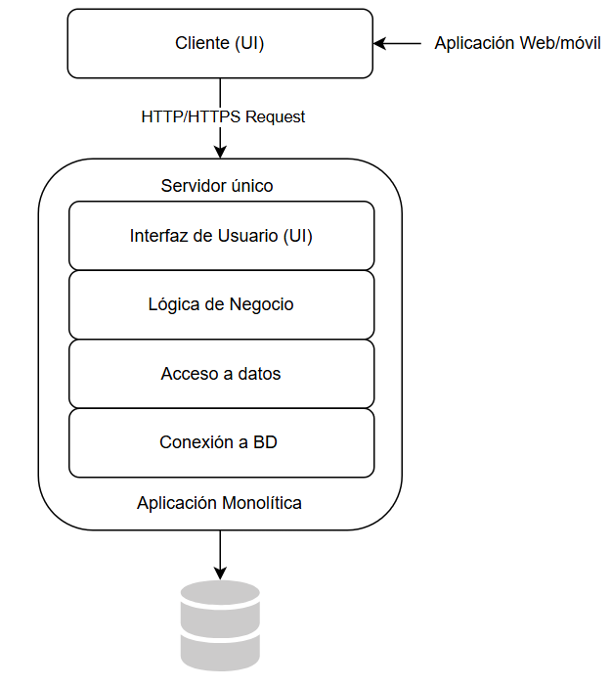

- Basada en Cliente
La lógica principal y el procesamiento se ejecutan en el dispositivo del cliente (Su navegador o app móvil). El servidor actúa solo como repositorio de datos (almacenamiento pasivo). El cliente descarga datos, procesa localmente y actualiza si es necesario

Ventajas | Desventajas | Ejemplos
- Respuesta rápida (procesamiento local reduce latencia).  - Soporta modos offline (datos cacheados).  - Reduce la carga en el servidor.  - Mejora la experiencia del usuario.  - Facilita el desarrollo offline. | - Seguridad baja (lógica expuesta al cliente, fácil de reverse-engineer).  - Actualizaciones requieren redeploy al cliente  - Consume recursos del dispositivo (batería, CPU)  - Mayor exposición a exploits  - Limitaciones de rendimiento. | - Aplicaciones de escritorio standalone como editores de texto locales, PWAs (Progressive Web Apps) con Service Workers.

Isa frameworls como React Native o Electron. Seguridad: Encripta datos sensibles, Escalabilidad: Limitada por el hardware del cliente. No es ideal para datos masivos.

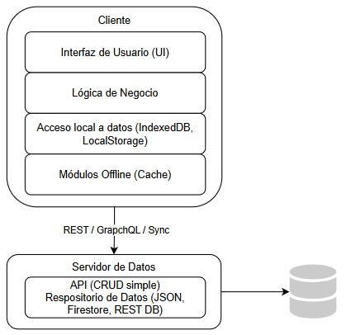

- Basada en el Cliente-Servidor
Divide responsabilidades. El cliente maneja la capa de presentación (UI e interacciones); el servidor gestiona lógica de negocio, almacenamiento y procesamiento. Comunicación vía protocolos como HTTP. Un servidor centra atiende múltiples clientes.

Ventajas | Desventajas | Ejemplos
- Mejora la colaboración (múltiples usuarios acceden a datos compartidos).  - Centraliza la lógica (fácil de actualizar)  - Reutilización de lógica  - Mejora en la seguridad  - Facilita backups | - Dependencia de la red (latencia o fallos desconectan usuarios)  - Costos de mantenimiento, necesita 24/7 para alta disponibilidad.  - Complejidad en versioning, cliengtes y servidor deben de sincronizarse.  - Si el servidor cae todo los clientes también (Single point of failure) | - Sistemas de correo electrónico, apps como slack.
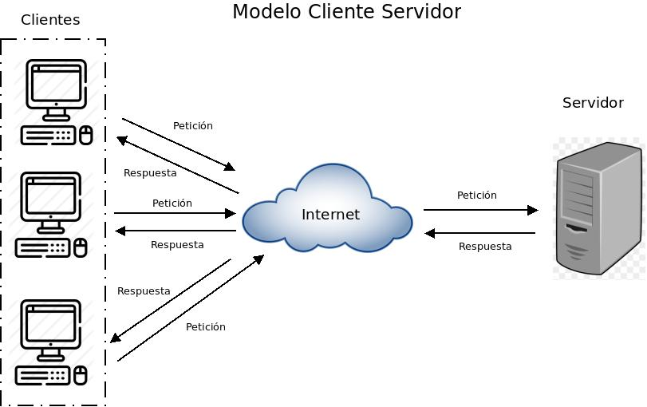

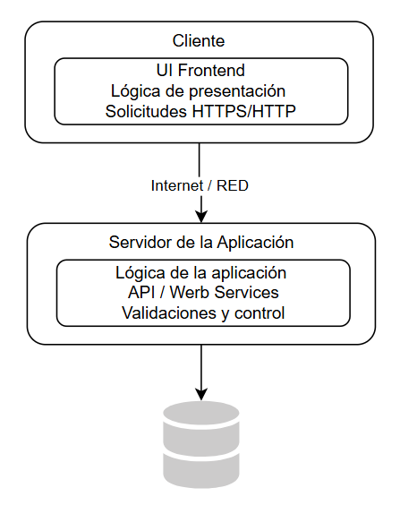

  - Protocolos: HTTP/HTTPS, WebSockets para real-time
  - Seguridad: Autenticación en servidor (OAuth)
  - Escalabilidad: Agregar load balancers

- Cliente-Servidor de 3 Capas
Extiende el modelo anterior con tres capas explicitas:
  - Presentación (Cliente/UI)
  - Aplicación (Servidor/Lógica)
  - Datos (base de datos separada)
La comunicación es secuencial
Cliente -> Servidor -> DB

Ventajas | Desventajas | Ejemplos
- Separación clara (fácil mantenimiento).  - Escalabilidad por capa  - Los cambios en una capa no afectan a las otras.  - Pruebas unitarias por capa.  - Separación permite auditorías específicas. | - Mayor complejidad en setup.  - Overhead de comunicación entre capas.  - Costos más altos  - Mas interfaces expuestas, necesitando seguridad en cada capa  - Sobrecarga en pequeños proyectos. | - Aplicaciones empresariales como CRMs (ej. Salesforce en su backend).  - Sitios web con frontend React, backend Node.js y DB MySQL

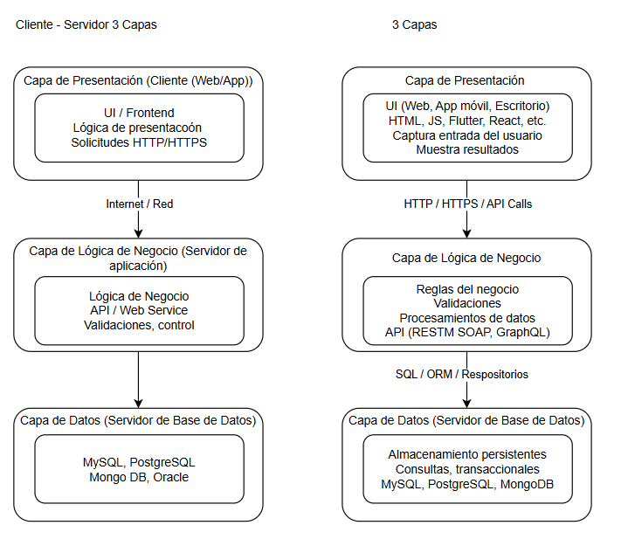

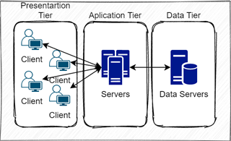
Cada una de las arquitecturas son esencialmente lo mismo. Son lo mismo en la práctica. Solo es un patrón general que a menudo se implementa en un modelo de cliente servidor.
  - Arquitectura de 3 capas: se centra en la separación lógica (puede aplicarse incluso en apps monolíticas donde las capas están en el mismo proceso, aunque esto es menos común)
  - Cliente-Servidor de 3 capas: Enfatiza el aspecto distribuido (cliente remoto, servidores separados), lo que la hace ideal para entornos de red.

  - Frameworks: Spring Boot para lógica, oracle para la DB
  - Seguridad: Firewalls entre capas.
  - Escalabilidad: Horizontal por capa.

- N-Capas
Generalización de 3 capas, com múltiples capas (ej. Cliente, Web Server, App Server, DB Server, Cache Layer). Cada capa es independiente, permitiendo especialización (Ej. Web Server para HTTP, App para negocios)

Ventajas | Desventajas | Ejemplos
- Alta modularidad y escalabilidad (escala capas individualmente)  - Tolerancia a fallos  - Cada capa puede evolucionar independientemente.  - Capas como API pueden servir a múltiples apps o servicios  - Soporte a entornos híbridos  - Optimización de recursos, asignar hardware especifico por capa.  - Flexibilidad tecnológica, cada capa puede evolucionar indepentientemente. | - Complejidad alta (más puntos de fallo).  - Debugging difícil  - Costos operativos elevados, monitoreo y orquestación requieren tolos como Kubernetes o Primetheus.  - Latencia en flujos multi-capa, cada hop agrega delay, afectando apps real-time.  - Dificultad en transacciones distribuidas.  - Curva de aprendizaje complejo, ya que se necesitan conocimiento en distributed systems | - Plataformas grandes como amazon (con capas de API, lógica, storage)  - Apps cloud-native  - Ejemplos un e-commerce, una capa de cache reduce hits de DB.

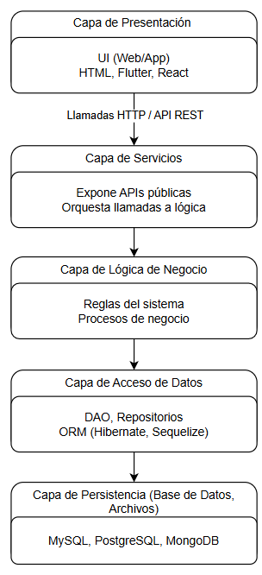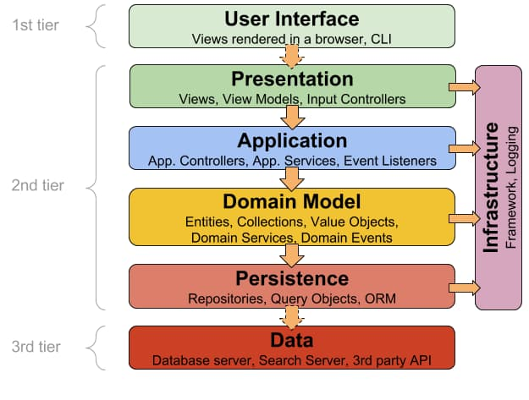
Usa microservicios dentro de las capas.
  - Seguridad: API Gateways.
  - Escalabilidad: Kubernetes para la orquestación.

- MVC (Model-View-Controller)
Patrón de diseño que separa:
  - Model (datos y lógica de negocio)
  - View (UI)
  - Controller (manejo de inputs y updates)
  - Flujo: Uusario interactúa con la View -> Controller procesa -> Actualiza Model -> Refleja en View.

Ventajas | Desventajas | Ejemplos
- Código reutilizable (View independientes)  - Fácil testing  - Fácil evolución a MVVM (Modelo-Vista-VistaModelo) o MVP (Modelo-Vista-Presentador) para apps móviles  - Integración con frameworks, muchos tolos lo soportan nativamente.  - Fácil desarrollo en paralelo | - Puede volverse spaghetti (cuando se mezclan varios tipos de funcionalidades y dificulta la programación legibilidad y mantenimiento) si no se gestiona  - Overhead para apps simples  - Controllers hinchados si no se usan services, generando “fat controllers”  - Sin escalabilidad built-in, require combinación con otras arquitecturas.  - Menos ideal para no-web.  - Mayor complejidad arquitectónica. | - Frameworks como Django, ASP.NET  - Apps como Ruby o Rails

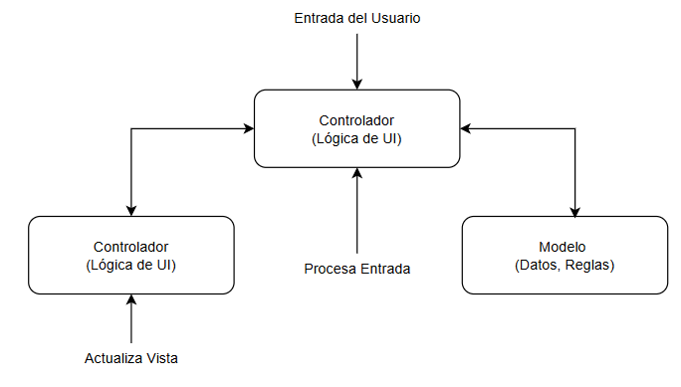

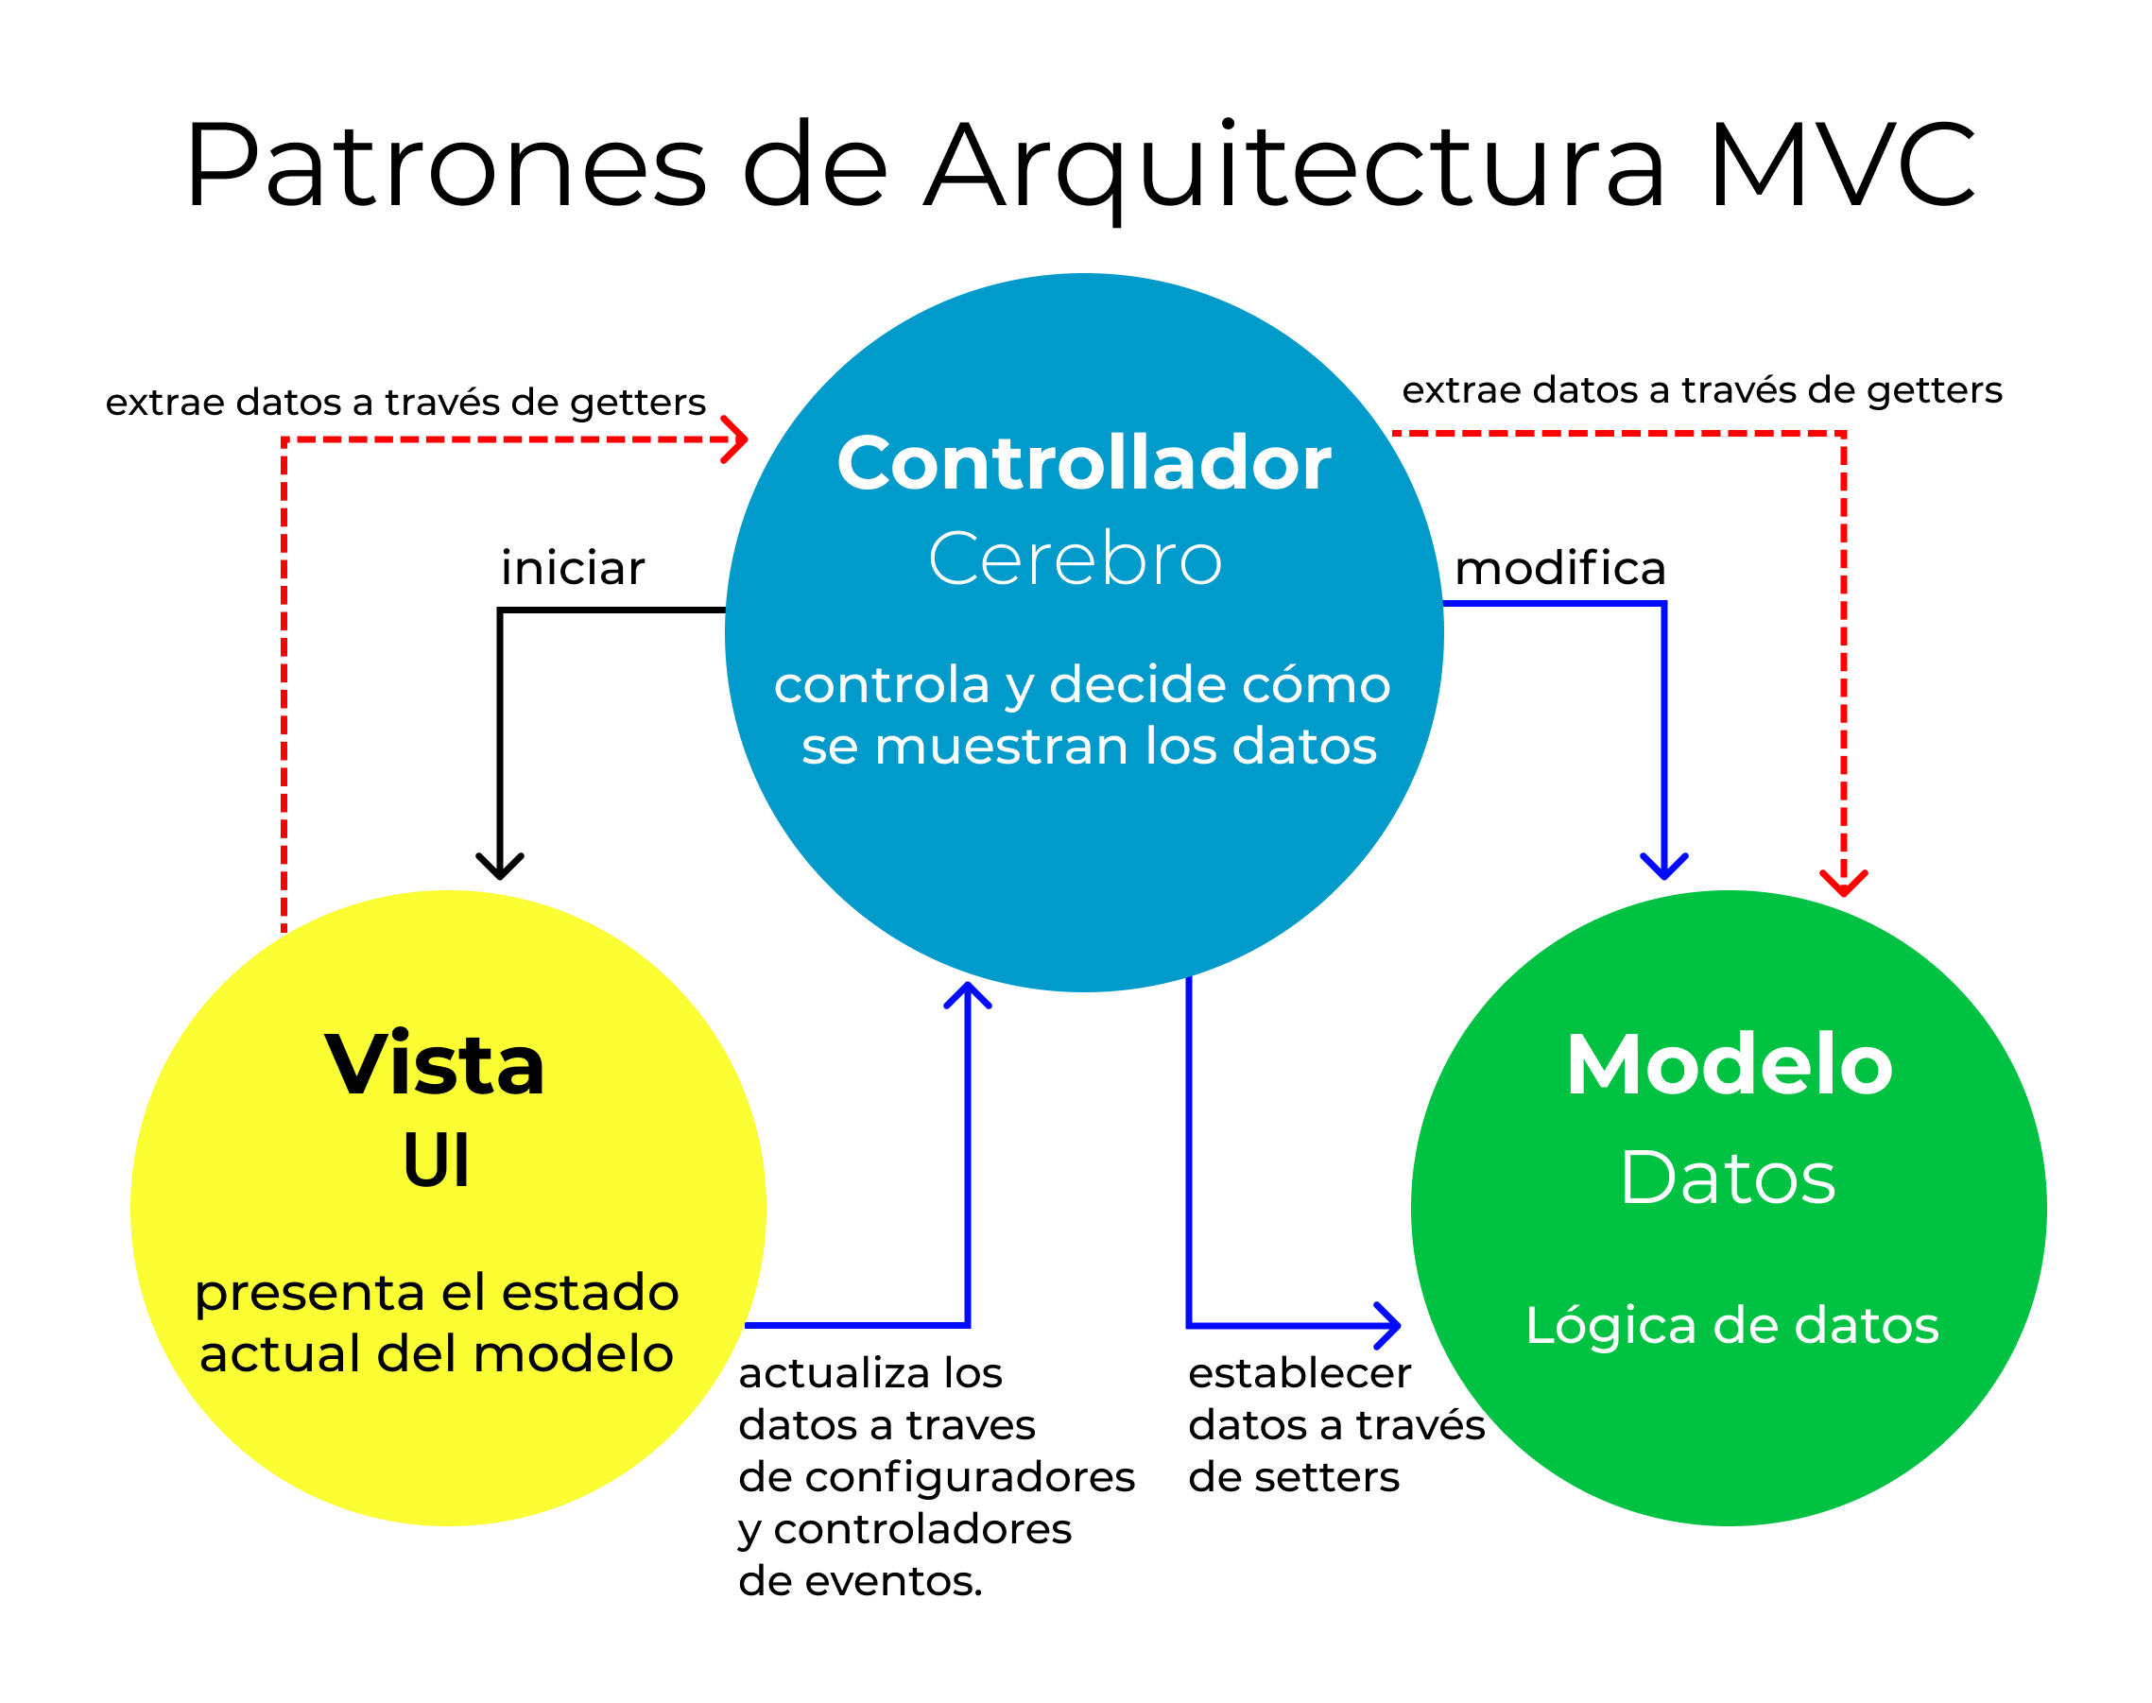
Algunas variantes es MVVM, MVP
  - Seguridad: Validación en Controller
  - Escalabilidad: Combina con N-Capas

- Basada en Eventos
Extiende de MVC pero con eventos asincrónicos (evento-driven). Componentes reaccionan a eventos y usa pub/sub: publicadores envían eventos, suscriptores responden, como puede ser las funciones Lambda disparadas por API Gateway

Ventajas | Desventajas | Ejemplos
- Alta reactividad: desacoplado, escalable para eventos  - Manejo de asincrónica, ideal para flujos no bloqueantes, reduciendo cuellos de botella  - Pueden disparar microservicios o lambdas sin acomplamiento  - Soporte en real time  - Manejo en resilencia. | - Dificil de depurar, flujos no lineales  - Complejidad en ordering, garantiza secuencia de eventos requiere idempotencia (Propiedad donde una operación, al aplicarse varias veces, produce el mismo resultado que si se aplicara una sola vez).  - Necesitas brokers (Intermediario que facilita la comunicación y el intercambio de mensajes entre diefernetes app o sistemas) como RabbitMQ  - Demasiados eventos puede sobrecargar el sistema | - Frameworks como Django, ASP.NET  - Serverless en AWS (Lambda + EventBridge)  - Apps real time como kafka basado en sistemas

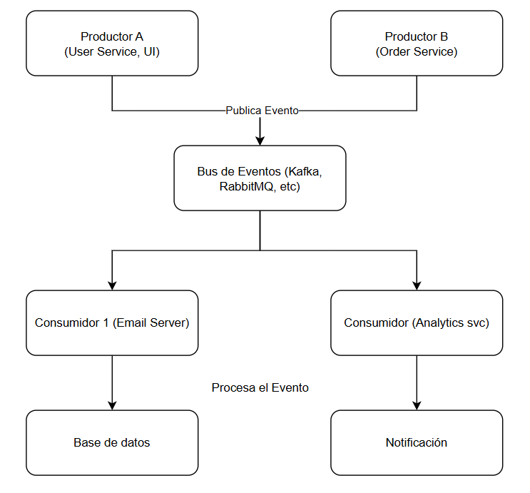

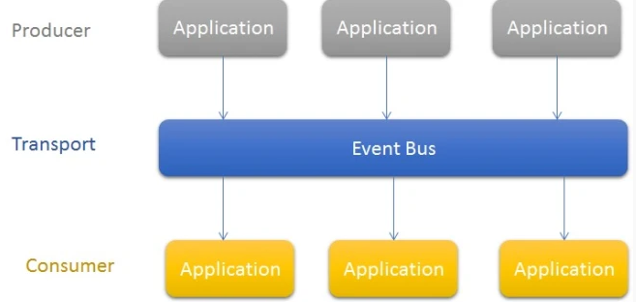
  - Herramientas para las queue
  - Seguridad con autenticación de eventos.
  - Escalabilidad excelente para picos.

- SOA (Service-Oriented Architecture)
Sistema compuesto de servicios independientes, cada uno encapsulado una funcionalidad. Comunicación vía interfaces estándar. Servicios reutilizables y remplazables.
  - Cada servicio realiza una función específica del negocio
  - Servicios son autónomos, reutilizables y descubribles.
  - La comunicación se realiza mediante mensajes (XLM, JSON, SOAP, etc)
  - Usa un bus de servicios (ESB) opcional para orquestar, transformar y enrutar mensajes

Ventajas | Desventajas | Ejemplos
- Flexibilidad (modifica servicios independientes)  - Soporte a legacy interation  - Escalabilidad selectiva que solo escala servicios de alto uso  - Mejora en gobernanza (Procesos, procedimientos y prácticas que permiten dirigir y regular los asuntos de una sociedad, organización o sistemas). | - Overhead de red. Latencia en llamadas  - Complejidad en orquestación, requiere ESB (Enterprise Service Bus) para el souting  - Cambios en interfaces afectan consumidores  - Mayor costo inicial  - Cada servicio necesita su propio auth, aumentando riesgos | - Sistemas empresariales como ESB (Enterprise Service Bus) y la integración con bancos.

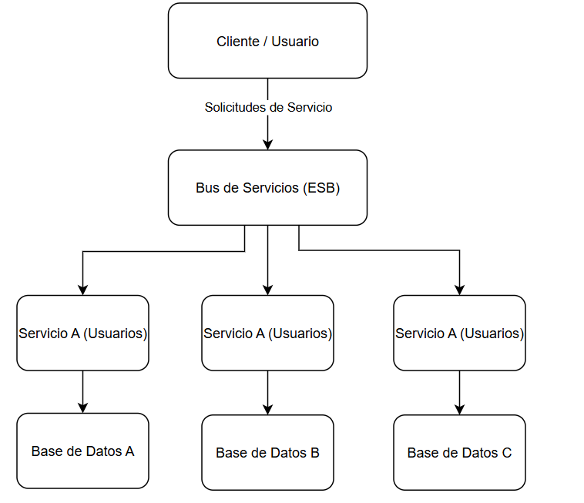
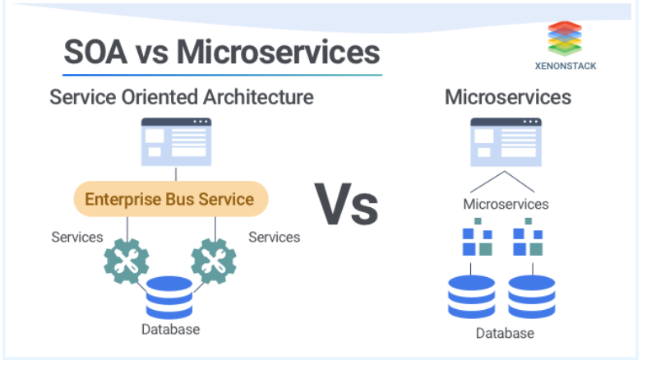
  - Protocolos SOAP/REST
  - Seguridad WS-Security
  - Escalabilidad: Service Registry (Eureka)

- Web-Queue-Worker
Se divide en:
  - Web: Maneja request, valida y elcola
  - Queue: Almacena Tareas FIFO
  - Worker: Procesa tareas asincrónicas.
Asegura orden y consistencia.

Ventajas | Desventajas | Ejemplos
- Procesamiento fiable (colas persistentes) y escalabilidad horizontal  - Web y workers pueden escalar independientemente  - Manejo de picos con colas bufferizan loads  - Fidela para Jobs largos como procesamiento de imágenes  - Procesamiento secuencial | - Latencia (colar agregan delay) y complejidad en monitoreo  - Colas Overflow  - Necesita deduplicación (técnica para eliminar datos redundantes) para idempotencia (propiedad de una operación que puede ser ejecutada múltiples veces sin cambiar el resultado más allá de la primera ejecución)  - Colas persistentes requieren DB o services como SQS  - Debugging asíncrono, difícil rastrear fallos en workers distribuidos  - No es ideal para real-time, las colas no sirven para interacciones inmediatas | - Sistemas de background Jobs como Celery, AWS con SQS + EC2

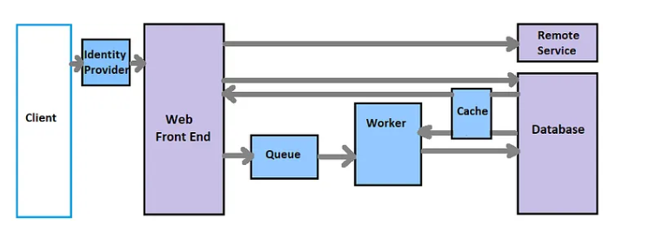
  - Queue: Redis o RabbitMQ (para el manejo de la cola)
  - Seguridad: Encolar datos encriptados.
  - Escalabilidad: Auto-scaling de workers

- Microservicios
Colección de servicios pequeños, autónomos, cada uno con su DB y deploy independiente. Comunicación vía APIs ligeras. Equipos pequeños manejan cada servicio.

Ventajas | Desventajas | Ejemplos
- Desarrollo en paralelo, resiliencia (fallo aislado), escalable  - Cada servicio en su lenguaje óptimo  - Facilita DevOps, actualizaciones frecuentes sin downtime total  - Innovación más rápida | - Complejidad en orquestación  - Cada DB propia genera duplicados o joins distribuidos.  - Llamadas API agregan latencia y fallos  - Costos operativos altos  - Seguridad compleja, API gateways y service meshes son necesarios. | - Plataformas como Uber, Spotify, apps cloud como Kubernetes deployed services

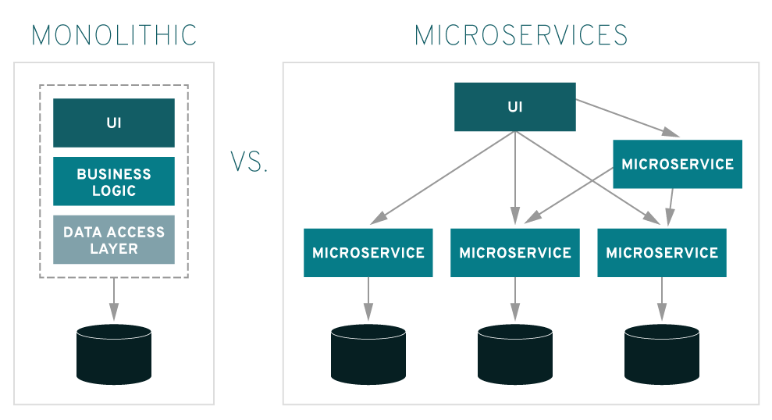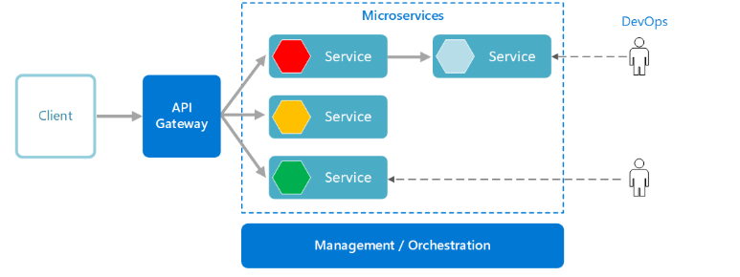
  - Contenedores Docker
  - Seguridad con JWT para APIs
  - Escalabilidad Horizontal por servicio

Comunicación de servicios
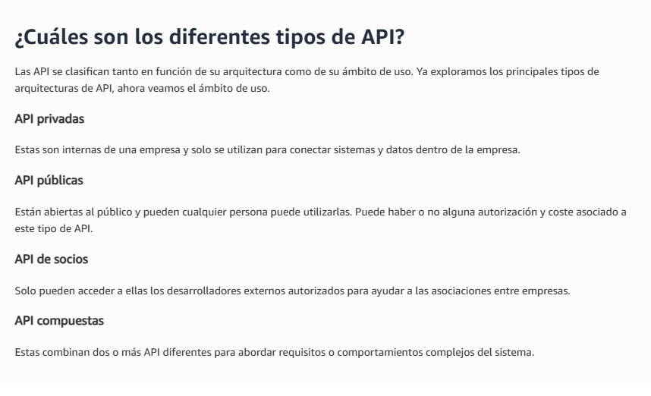
- API (Application Programming Interface)
  - Definición: Una API es un conjunto de reglas, protocolos y herramientas que define cómo diferentes componentes de software (aplicaciones, servicios o sistemas) pueden interactuar y comunicarse entre sí. Proporciona una interfaz estandarizada para solicitar y recibir datos o funcionalidades, sin necesidad de conocer los detalles internos del otro sistema.
  - Ejemplo: Una app móvil usa la API de Google Maps para mostrar ubicaciones, la app envía una solicitud (coordenadas) y recibe un mapa renderizado.
  - Casos de Uso: Integración de sistemas en entornos empresariales (ej. Conectar un CRM con un sistema de pagos), desarrollo de apps que usan servicios externos (redes sociales como Twitter API)
  - Ventajas
    - Estandarización: Facilita la integración y reduce errores.
    - Reutilización: Permite usar funcionalidades existentes sin reinventarlas.
    - Escalabilidad: Soporta múltiples clientes sin sobrecargar el sistema subyacente.
  - Desventajas
    - Dependencia: Si la API cambia o falla, afecta a los consumidores.
    - Seguridad: Puede exponer datos sensibles si no se protegen bien.
    - Curva de aprendizaje: Requiere documentación clara para usarla.
  - Asocia API con “Puerta de entrada” entre softwares

- Tipos de API
Tipo | Descripción | Principios Clave | Formato de Datos | Ejemplos de Uso | Ventajas
API HTTP | Utiliza el protocolo HTTP para comunicación básica entre cliente y servidor. No sigue estándares estrictos como REST. | Request/Resoponses simples; métodos HTTP básicos (GET, POST) | Cualquiera (texto, JSON) | APIs internas simples; prototipos rápidos. | Fácil de implementar: bajo overhead.
API REST | Enfoque que identifica recursos por URIs únicas y usa operaciones CRUD con métodos HTTP | Recursos por URIs: CRUD (GET; leer, POST; crear, PUT; actualizar, DELETE; eliminar) | JSON o XML | APIs web como GitHub API; integración de datos. | Sencilla y predecible escalable.
API RESTful | Estilo arquitectónico que cumple estrictamente los principios de REST (statless, cacheable, interfaz uniforme, HATEOAS) | Códigos de estado HTTP (ej. 200 OK, 404 Not Found); sin estado (stateless); uniformidad en interfaces. | JSON o XML | Aplicaciones web/móviles, servicios en la nube como AWS | Alta escalabilidad y mantenibilidad, nnavegable con HATEOAS.
API de Streaming | Permite transmisión continua de datos en tiempo real enviando actualizaciones incrementales. | Eventos push; protocolos como ServerSent Events (SSE) o WebSockets subyacentes. | JSON binary o multimedia | Trasnmisión de video, actualizaciones live. | Es eficiente para datos dinámicos , reduce polling

HATEOAS: Es Hypermedia as the Enegine of Application State, es un principio de diseño para APIs REST que enfatiza en la importancia de los enlaces hipertextuales dinámicos. En lugar que los clientes tengan que conocer las URLs de antemano, HATEOAS sugiere que las API proporcione enlaces a recursos relacionados y acciones disponibles dentro de la respuesta, permitiendo a los clientes descubrir y navegar la API de forma dinámica.

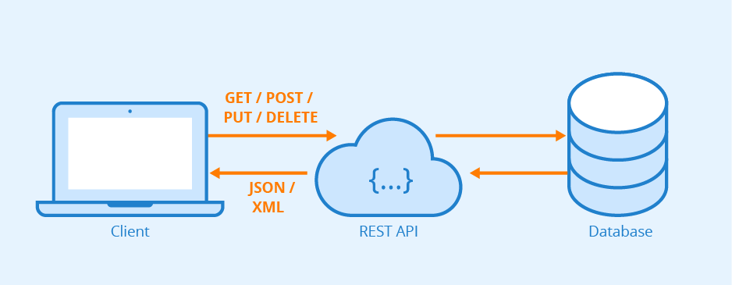

- API Gateway
  - Definición: Es un componente centralizado que actúa como “puerta de entrada” única para múltiples APIs subyacentes. Gestiona, enruta y protege las solicitudes de los clientes, simplificando la interacción con servicios distribuidos (ej, microservicios)
  - Funcionalidades
    - Autenticación: Verifica identidades (ej. Tokens, JWT)
    - Autorización: Controla accesos (ej. Relojes de usuario)
    - Enrutamiento: Dirige request a APIs correctas (ej. /usuarios -> servicio de users)
    - Registro de solicitudes y límites de acceso: Monitorea logs y aplica rate limiting para prevenir abusos.
    - Ejemplo: en AWS API Gateway, un cliente envía una request a /api/v1/productos, y el Gateway la auténtica, enruta al microservicio correspondiente y registra el evento.
  - Casos de Uso: Gestión y monitoreo de APIs en entornos cloud; patrones de diseño como facade para ocultar complejidad interna.
  - Ventajas
    - Centralización: Simplifica el cliente (una sola URL para múltiples servicios)
    - Seguridad mejorada: Añade capas de protección uniformes.
    - Escalabilidad: Maneja caching y load balancing.
  - Desventajas
    - Single point of failure: Si falla afecta todo.
    - Latencia adicional: Agrega un hop en la comunicación.
    - Complejidad: Requiere configuración avanzada.

Piensa en API Gateway como un “portero inteligente”

- Servicios Web SOAP (Simpe Object Access Protocol)
  - Definición: Protocolo basado en XML, para intercambiar información estructurada entre aplicaciones a través de internet. Usa mensajes complejos y estandarizados, a menudo con WSDL (Web Services Descrimption Language) para describir la interfaz.
  - Ejemplo: Un banco usa SOAP para transacciones seguras: Envía un mensaje XML con datos de pago y recibe información cifrada.
  - Casos de Uso: Integración de sistemas empresariales (ej. ERP como SAP); Servicios transaccionales (ej. pagos); comunicación altamente segura en industrias reguladas (ej. Salud o finanzas).
  - Seguridad: WS-Security soporta firmas digitales, cifrado de mensajes, autenticación y autorización.
  - Ventajas
    - Robusta para transacciones, soporta ACID y mensajes complejos.
    - Estandarizada: WSDL facilita Discovery y uso
    - Alta seguridad: Built-in para entornos sensibles.
  - Desventajas
    - Pesada: XML aumenta tamaño de mensajes y latencia.
    - Compleja: Más difícil de implementar que REST.
    - No ideal para web/móvil, menos flexible para datos simples.

SOPA es “pesado y seguro” vs REST “Ligero y simple”

- Bus de Servicios (Service Bus)
  - Definición: Infraestructura de mensajeria que actúa como intermediario para comunicar componentes distribuidos. Maneja enrutamiento, entrega fiable y desacoplamiento (asíncrono).
  - Ejemplo: En Azure Service Bus, un microservicio envía un mensaje a una cola, y otro procesa cuando está disponible, sin conexión directa.
  - Casos de Uso: Integración de sistemas heterogéneos (ej. Legacy con modernos), mensajería asíncrona (ej. Email batch), tolerancia a fallos (retry en colas).
  - Ventajas
    - Desacoplamiento: Servicios no necesitan conocerse directamente
    - Fiabilidad: Colas persistentes evitan pérdidas de mensajes
    - Escalabilidad: Soporta pub/sub para broadcast
  - Desventajas
    - Latencia: Mensajes en colas agregan delay.
    - Complejidad: Monitoreo de queues requiere tolos adicionales.
    - Costos en cloud, cobra por mensaje procesado

Es como un autobús que transporta mensajes

- WebSockets
  - Definición: Protocolo de comunicación bidireccional y persistente sobre TCP, que permite intercambio de datos en tiempo real entre cliente y servidor. A diferencia de HTTP (request - response), mantiene una conexión abierta para pysh/pull continuo. Se recomienda cifrar con SSL/TLS
  - Ejemplo: En un chat como WhatsApp Web, el servidor pusha mensajes nuevos al cliente sin polling constante.
  - Casos de uso: Aplicaciones de chat en tiempo real, juegos en tiempo real, actualizaciones de datos live y colaboración en tiempo real como Google docs.
  - Ventajas
    - Eficiencia: Reduce overhead de HTTP polling
    - Bidireccional: Servidor puede iniciar envíos.
    - Baja latencia: Ideal para real-time.
  - Desventajas
    - Consumo de recursos, conexiones abiertas mantienen sockets activos.
    - Escalabilidad compleja: Requiere handing de miles de conexiones (ej. Con Node.js y Socket.io)
    - Seguridad vulnerable a ataques si no se cifra (usa wss//:)

Formatos de Comunicación de Mensajes
Estos formatos se usan estructurar y transmitir datos entre sistemas, especialmente en APIs, servicios web y bases de datos. Son esenciales en arquitecturas distribuidas para asegurar interoperabilidad.
JSON (JavaScript Object Notation)
- Definición: Es un formato ligero y fácil de leer/escribir para humanos y máquinas. Utiliza sintaxis basada en objetos (llaves { } ) y arrays ([ ] ), representando datos en pares de clave/valor.
- Características: Simplicidad y rápido procesamiento, ideal para aplicaciones web y móviles, y bases de datos NoSQL
- Ejemplo
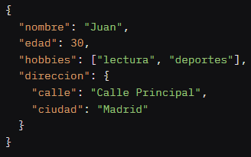
- Aquí, “nombre” es una clave con valor string, “Hobbies” es un array y “dirección” es un objeto anidado.
- Ventajas
  - Ligero: Menor tamaño de archivo que XML, lo que reduce latencia en redes.
  - Fácil integración: Nativo en JavaScript y soportando en la mayoría de los lenguajes.
  - Flexible: No requiere esquema estricto, ideal para datos dinámicos.
- Desventajas
  - Menos estructurado: Sin validación built-in, puede generar errores sin los datos no conciden.
  - No soporta comentarios: Dificulta la documentación inline.
  - Limitado para datos binarios: Requiere encoding para imágenes o archivos.

XML (eXtensible Markup Lenguaje)
- Definición: Lenguaje de marcado extensible y flexible que utiliza etiquetas para estructurar y definir datos. Los datos se organizar en una jerarquía de elementos anidados, similar a HTML, pero para datos.
- Características: Transferencia de datos estructurados, compatible con múltiples lenguajes y plataformas, usado en libros electrónicos, informes, archivos de configuración; descripción de servicios web y definición de la estructura de mensajes; capacidades de validación y transformaciones estrictas.
- Ejemplo
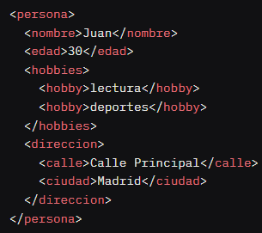
- <Persona> es el elemento raíz, y los datos están anidados con etiquetas de apertura/cierre.
- Ventajas
  - Estructurado y validable: Soporta esquemas (XSD) para asegurar integridad de datos.
  - Extensible: Puedes definir tags personalizados, ideal para industrias reguladas.
  - Soporta namespaces: Evita conflictos en datos complejos.
- Desventajas
  - Pesado: Mayor tamaño debido a etiquetas repetitivas, aumentando uso de bandwidth.
  - Más lento de parsear: Requiere más procesamiento que JSON.
  - Complejo para datos simples: Overhead innecesario en apps modernas.

Tabla de Comparación entre JSON vs XML
Aspecto | JSON | XML
Ligereza | Alto (Compacto) | Bajo (verbose con tags)
Lectura Humana | Fácil (Sintaxis simple) | Media (Etiquetas claras pero repetitivas)
Validación | Baja (no built-in) | Alta (con XSD)
Uso Común | Web/mobile, NoSQL | Servicios web legacy, configs, e-books
Procesamiento | Rápido | Más lento
Ejemplo de Tamaño | Pequeño archivo para datos anidados. | Mayor por tags de cierre.

Servicios en la Nube (Cloud Computing)
La nube ofrece servicios de cómputo donde se “renta la PC de alguien más” (proveedores como AWS, Azure o Google Cloud), evitando inversión en hardware propio. Se clasifican en modelos que varían en control de responsabilidad.

- IaaS (Infrastucture as a Service)
- Definición: Adquirimos la infraestructura básica (servidores virtuales, redes, almacenamiento). Podemos instalar lo que queramos, con tecnología muy especifica y alta flexibilidad.
- Ejemplo: AWS EC2: Rentas un servidor virtual, instalas tu OS (ej. Linux) y software personalizado (ej. un servidor web Apache).
- Ventajas
  - Control total: Como un data center propio, pero en la nube.
  - Personalización: Ideal para migraciones legacy o apps con requisitos hardware específicos.
- Desventajas
  - Más responsabilidad: Debes gestionar OS, patches y seguridad.
  - Costos variables: Paga por uso, pero puede subir con mal manejo.

- PaaS (Platform as a Service)
- Definición: Proporciona una Plataforma lista para correr servicios, incluyendo hosting, bases de datos, sistemas operativos y escalabilidad automática.
- Ejemplo: Google App Engine (Subes tu código (ej. una app en Node.js)), y la plataforma maneja el hosting, scaling y DB
- Ventajas
  - Enfoque en desarrollo: No gestiona infraestructura, acelera deployment.
  - Escalabilidad built-in: Auto-ajusta recursos en pucos de tráfico.
- Desventajas
  - Menos flexibilidad: Limitado a herramientas del proveedor.
  - Vendor lock-in: Dificil migrar si usas features propietarias.

- SaaS (Software as a Service)
- Definición: Softwre como servicio, donde el proveedor se encarga de todo (infra, app, actualizaciones). Solo usas la app vía web o app.
- Ejemplo: Microsoft Office 365: Accedes a Word/Excel online, sin instalar nada, todo gestionado por Microsoft.
- Ventajas
  - Fácil de usar, sin setup, ideal para no-técnicos.
  - Bajo costo inicial: Suscripción mensual, incluye soporte.
- Desventajas
  - Poco control: No personalizas el core software.
  - Dependencia: Si el proveedor falla, tu servicio se afecta.

Modelo | Nivel de Control | Responsabilidad del Usuario | Ejemplos | Ideal Para
IaaS | Alto (infra) | OS, apps, datos | AWS EC2, Azure VMs | Migraciones, custom setups
PaaS | Medio (plataforma) | Código y datos | Heroku, Google App Engine | Desarrolladores, apps escalables
SaaS | Bajo (solo uso) | Ninguna (solo datos) | Salesforce, Dropbox | Usuarios finales, productividad

Pilares de la Calidad de Software
Estos pilares evalúan cómo un sistema maneja cargas, fallos y operación continua. Son clave en arquitecturas escalables como microservicios o cloud.

Escalabilidad
- Definición: Habilidad de un sistema para soportar un incremente de carga (usuarios, datos, transacciones) sin degradar el rendimiento.
- Tipos
  - Crecimiento Vertical: Aumenta la capacidad dentro de la misma infraestructura (ej. más RAM/CPU en un servidor). Tiene cierto límite, pero ventaja de auto-escalado (ej. en cloud)
  - Crecimiento Horizontal: Agrega más instancias para procesamiento paralelo (ej. más servidores). Se debe mantener el estado en el balanceador de carga para manejar sesiones (ej. usando Redis para sessions shared)
- Ejemplo: Un sitio web como Netflix escala horizontalmente agregando servidores durante picos (ej. en Black Friday)
- Ventajas: Permite el crecimiento sin rediseño total.
- Desventajas: En horizontal requiere stateless design, vertical limitado por hardware.

Disponibilidad
- Definición: Porcentaje de tiempo en el que el sistema está operando y accesible (ej. 99.9% significa – 8 horas de downtime al año)
- Ejemplo: Un banco online apunta a 99.99% (“four nines”) para evitar pérdidas financieras
- Ventajas: Aumenta la confianza del usuario
- Desventajas: Requiere redundancia costosa (ej. backups, failovers)

Resiliencia
- Definición: Habilidad de un sistema para recuperarse de fallas y continuar funcionando. Involucra diseñar para esperar errores, definir tiempo de caída aceptable (RTO: Recovery Time Objetive) y costo de fallo (impacto económico)
- Ejemplo: en AWS, usar auto-healing instances que se reinician automáticamente en fallos.
- Ventajas: Reduce el downtime en entornos impredecibles.
- Desventajas: Añade complejidad (ej. circuit breakers como en Hystrix)

Administración de Proyectos de Sistemas
Conceptos Básicos
- Proyecto: Esfuerzo temporal para producir, servicio o resultado único. Ej. desarrollar una app móvil personalizada
- Framework: Marco de trabajo o estructura guía con buenas prácticas (ej. PMI Guide)
- Metodología: Principios. Herramientas y pasos específicos a seguir (ej. SCRUM como metodología ágil).
- Project Management Institute (PMI): Organización que promueve mejores prácticas; no define metodologías, sino frameworks como PMBOK.
- Fases de un Proyecto: Inicialización (definir objetivos), Planificación (detallar cómo), Ejecución (hacer el trabajo), Monitoreo y control (ajustar), Cierre (finalizar y evaluar).

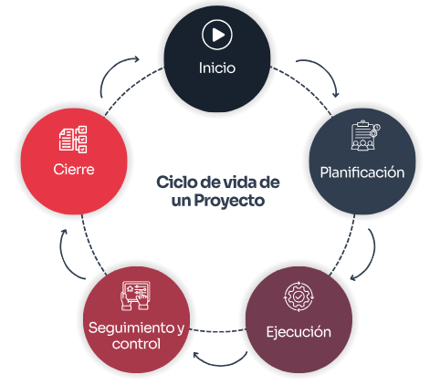

Triple Restricción
- Triple Restricción: Tiempo, Alcance (qué se hace), Costo. Cambios en uno afectan los otros
  - Menor tiempo: Menor alcance o más costo (ej. acelerar con más equipo sube costos)
  - Mayor costo: Menor alcance o más tiempo (ej. presupuesto extra permite más features)
- Tabla de impactos
Cambio | Impacto en Alcance | Impacto en Tiempo | Impacto en Costo
Reducir Tiempo | Disminuye | - | Aumenta
Aumentar Alcance | - | Aumenta | Aumenta
Reducir Costo | Disminuye | Aumenta | -

- Ventajas de gestionar bien: Equilibra recursos. Desventajas: Ignorarla causa sobrecostos o delays.

Priorización de Proyectos
- Criterios: Regulaciones (Cumplimiento legal), ahorro de costos, más ingresos, implementación de estrategias, necesidades de stakeholders. Prioriza el que agregue más valor a la organización.
- Ejemplo: Un proyecto de ciberseguridad priorizado por regulaciones GDRP sobre uno de marketing si hay riesgos legales.

Regulación > Valor (Ingresos/Ahorros) > Stakeholders

Perfil de un Administrador de Proyectos
- Técnicas: Plantillas, herramientas (ej. MS project), metodologías.
- Liderazgo: Motivación, coaching, comunicación efectiva.
- Negocio: Estrategia y objetivos alineados con la organización.
- Ejemplo: Un PM usa liderazgo para motivar un equipo retrasado. Técnicas para rastrear progreso.

Gestión de Integración
- Integración: Qué cosas se incluyen y qué no en el proyecto.
- Project Charter: Documento formal que autoriza el proyecto. Describe alcance, objeticos, entregables, roles, riesgos y limitaciones.
  - Componentes
    - Resumen ejecutivo: Breve descripción y objetivos.
    - Visión y Misión: Propósito claro.
    - Alcance: Detalles y entregables
    - Cronograma: Duración e hitos
    - Presupuesto: Costo estimado.
    - Roles y responsabilidades: Miembros y funciones.
    - Riegos y limitaciones: Lista asociada.
    - Aprobación: Firma de autoridad.
- Alcance del Producto: Entregable final (resultado único).
- Alcance del proyecto: Actividades y entregables adicionales (ej. testing y docs)
- Estructura y Desglose de Trabajo (WBS): Detallar componentes del sistema en niveles jerárquicos (ej. fase> tarea > subtarea).

Fases Detalladas del Proyecto
- Inicio: Registro del proyecto, beneficios esperados y objetivos (visión). Definir equipo, responsabilidades, hitos (fechas límite), recursos (monetarios, infraestructura, humanos), stakeholders (interesados), sponsor (patrocinador), limitantes.

- Planeación: ¿Cómo ejecutar? Incluye línea base (plan inicial en condiciones perfectas), línea base de costos (presupuesto), planes subsidiarios (alcance, requerimientos, cronograma, calidad, RRHH, comunicación, riesgos, interesados, costos, contrataciones).
  - Plan Gestión de Requerimientos
    - Proceso de licitación: Solicitar propuestas de proveedores para seleccionar el mejor.
    - DERCAS: Requisitos técnicos/funcionales, estándares y criterios de evaluación para licitación.
    - RFP (Solicitud de Propuesta): Detalla objetivos, requisitos, plazos, criterios y presupuesto.
    - RFQ (Solicitud de Cotización): Para precios y disponibilidad de productos/servicios.
    - SLA (Acuerdo de Nivel de Servicio, opcional): Especifica respuesta, mantenimiento, disponibilidad.
  - Herramientas de control del alcance (ej. Azure DevOps)
  - Definición de Entregables: Capacitaciones, documentación, código fuente e instalación.
  - Criterios de Aceptación: Condiciones para aprobar entregables.

- Ejecución: Desarrollo e implementación. Documentación de procesos.

- Monitoreo y Control: Tomar medidas correctivas, alertas, comunicar cambios, control de cambios y proceso de aceptación

- Cierre: Lecciones aprendidas, retroalimentación.

- RAM (Responsibility Assigmment Matrix): Matriz de asignación de responsabilidades.
  - Responsable: Lleva a cabo la tarea con requisitos.
  - Accountable: Toma decisiones y responde por resultados.

ITIL (Information Technology Infrastucture Library)
Las siglas ITIL significa literalmente como Biblioteca de Infraestructura de Tecnologías de Información. ITIL es una guía de buenas prácticas o marco de trabajo para la gestión de servicio de tecnologías de la información (TI). La guía ITIL ha sido elaborada para abarcar toda la infraestructura, desarrollo y operaciones de TI y gestionarla hacia la mejora de la calidad del servicio.

Los pilares de ITIL son los siguientes principios:
- Procesos, necesarios para la gestión de TI de acuerdo a la alineación de los mismos dentro de la organización.
- Calidad, entendida como la entrega a cliente del producto o servicio óptimos, es decir. Incluyendo las características acordadas.
- Cliente, su satisfacción es el objetivo de la mejora de los servicios, siendo, por lo tanto el beneficiario directo de la implantación de las buenas prácticas de ITIL.
- Independencia, siempre deben mantenerse buenas prácticas a pesar de los métodos establecidos para cada proceso y de los proveedores existentes.

Es uno de los Marcos de referencia más utilizados del mundo.

ITIL consta de 5 etapas que reflejan el cuclo de vida del servicio. Cada etapa abarca un conjunto de procesos o funciones. Las empresas adoptan algunos de estos procesos, siempre y cuando sean adecuados para sus equipos. Estas son las etapas del ciclo de vida del servicio de ITIL.

- Estrategia del Servicio
Facilita a las organizaciones el establecimiento de metas empresariales y el desarrollo de una estrategia que pueda satisfacer los requisitos y prioridades de los clientes
Sus procesos clave son:
- Gestión Financiera
- Gestión de la Demanda
- Gestión del Portafolio de Servicios

- Diseño del Servicio
Incluye el diseño de procesos y funciones. Esto se refiere tanto al diseño de los procesos, como de la tecnología, la infraestructura y los productos de la gestión del servicio.
Garantizar que el servicio cumpla calidad, disponibilidad y seguridad, procesos clave son:
- Gestión de Niveles de Servicio (SLA)
- Gestión de la Disponibilidad
- Gestión de la Capacidad
- Gestión de la Continuidad del Servicio (DRP/BCP)
- Gestión de la Seguridad de la Información

- Transición del Servicio
Se centra en mantener el estado actual del servicio mientras se implementa un nuevo cambio organizacional. Garantiza que los riesgos y los efectos estén bajo control, de manera que no haya interrupciones en ninguno de los servicios en curso.
Procesos clave:
- Gestión de Cambios (Change Management)
- Gestión de Configuración y Activos (CMDB)
- Gestión de Versiones o Releases

- Operación del Servicio
La operación del servicio garantiza que las tareas operacionales diarias no sean interrumpidas. Eso incluye la monitorización de la infraestructura y los servicios relacionados y permite a las empresas satisfacer los requisitos y prioridades de los clientes. Service Desk.
Procesos clave:
- Gestión de Incidentes (restaurar el servicio rápido)
- Gestión de Problemas (identificar causa raíz)
- Gestión de Eventos y Monitoreo
- Gestión de Accesos

- Mejora Continua de los Servicios
Se trata de una parte del control de calidad que tiene como objetivo la mejora continua de los procesos de forma progresiva. Esto ocurre a lo largo del ciclo de vida del servicio.
Usa el ciclo de PDCA (Plan-Do-Check-Act)

Fundamentos de ITIL
Los fundamentos de ITIL presentados anteriormente deben completarse con unos conceptos clave del marco de trabajo de ITIL.
- Gestión al cambio: Es importante analizar los riesgos y los efectos antes de llevar a cabo esas actividades planificadas. Registra todos los detalles de esos cambios que servirán para controlar y auditar los proyectos. La gestión de cambio es crucial para una organización para poder implementar eficazmente las nuevas instrumentaciones sin ninguna interrupción.
- Gestión de Incidencias: Los usuarios de las empresas esperan operaciones comerciales ininterrumpidas. Si embargo, esto puede ser todo un desafío teniendo en cuenta la complejidad de dichas operaciones y los componentes de infraestructura disponibles.
- Gestionar las Incidencias de Forma Proactiva: ITIL hace que haya menos incidencias repetitivas y también graves. La automatización ayuda a la clasificación y asignación de los tickets de asistencia, de manera que los agentes del Service Desk puedan centrarse las incidencias prioritarias.
- Gestión de Problemas: El quipo de gestión de problemas se encarga de las incidencias repetitivas. Analiza la que podría ser la causa común y encuentra una solución permanente. El representante de la gestión de los problemas realiza el análisis de esa causa y sugiere, primero, una solución permanente.

Enfocado en:
- Agilidad y DevOps
- Colaboración entre TI y negocio
- Mejora continua

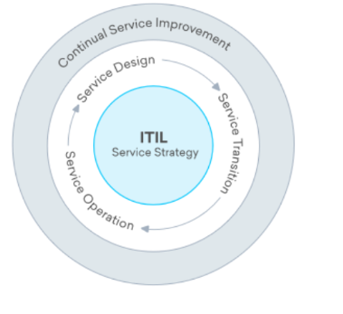

Comprender los objetivos de ITIL
Centrarse en las prioridades de los clientes y comunique el valor de ITIL a todos los jefes de departamentos, de manera que toda la organización esté al tanto.
- Analiza el proceso actual
Antes de implementar el marco de trabajo ITIL, analice de forma realista el proceso actual para identificar las áreas de mejora. Puede darse el caso que ya se estén utilizando ciertos aspectos de ITIL. Haga los ajustes pertinentes adoptando los procesos del marco de trabajo ITIL que correspondan.
- Definir los procesos ITIL y su propietario
Las personas son más importantes que los proceso y las capacidades tecnológicas. Por ello, la identificación de las funciones y responsabilidades del propietario del proceso es crucial.
Depende de gran medida, de la actitud y las habilidades sociales (además de las técnicas) de los agentes del Service Desk (Son el primer punto de contacto para los usuarios que necesitan soporte técnico, actúan como intermediarios entre el usuario y los equipos de TI). ITIL exige una gran colaboración entre las diversas funciones y , por lo tanto, las capacidades de las personas son clave a la hora de contratar agentes Service Desk.
- Comenzar a Implementar los procesos
El marco de trabajo ITIL no obliga a las empresas a implementar todos los 26 procesos. En cambio, se trata más bien de una recomendación para asegurarse de que se comienza con los procesos necesarios, como la gestión de incidencias y la gestión del conocimiento y de que se va avanzando con los procesos adecuados tras el éxito inicial.
- Revisar y Mejorar
La mejora continua del servicio (o CSI de Contunual Service Improvement) es necesaria desde un punto de vista operativo. La revisión de los procesos en curso ayuda a identificar sus brechas.
Esta mejora continua del servicio debe realizarse a lo largo de todo el ciclo de vida de ITIL.

Beneficios de ITIL para las empresas
- Mejora en la calidad del servicio, garantiza la consistencia en los niveles de servicio y mejora la eficiencia gracias a una mayor calidad del servicio.
- Optimización de costes, puede lograrse mediante la priorización de los recursos y su uso eficiente en función de los requisitos de las empresas y sus clientes.
- Mayor nivel de satisfacción de los clientes, la mejora de la calidad de servicio aumenta la satisfacción de los clientes en el futuro, ya que ITIL consigue entender los requisitos de los clientes.
- Mejor gestión del riesgo contribuye a la gestión proactiva de los servicios de TI, evitando incidencias graves y manteniendo el riesgo bajo control. La gestión de servicio TI más reciente emplea IA.
- Alineación de los objetivos empresariales, optimice los artículos para os motores de búsqueda de manera que los usuarios puedan encontrar fácilmente las soluciones.

Los procesos de ITIL incluyen
- Creación del proyecto
- Definición de los servicios y su estructura
- Distinción de los roles ITIL
- Análisis de los procesos actuales
- Determinación de la estructura y las interfaces de los procesos
- Diseño de los procesos ITIL
- Implementación de los sistemas de aplicaciones
- Puesta en marcha de los procesos
- Revisión del proceso

Conceptos Clave
- Servicio de TI: Medio para entregar valor a los clientes sin que estos tengan que gestionar riesgos directamente.
- Incidente: Interrupción no planificada de un servicio de TI.
- Problema: Causa raíz desconocida de uno o varios incidentes.
- SLA (Service Level Agreement): Acuerdo de nivel de servicio con el cliente.
- CMDB (Configuration Management Database): Base de datos donde se registran los activos de TI.

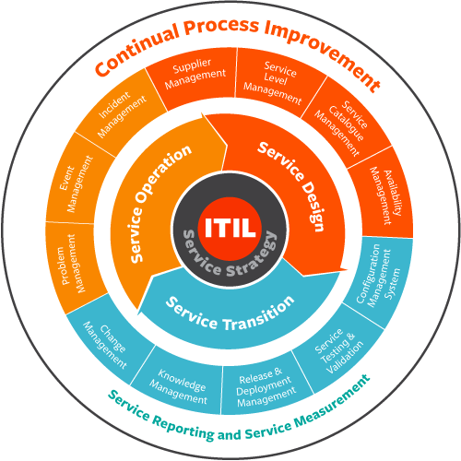

Teoría de Sistemas
¿Qué es un sistema?
Un sistema es un conjunto organizado de elementos (componentes) que interactúan entre sí para lograr un propósito común. Estos elementos pueden ser personas, procesos, tecnologías, recursos, etc.

Ej. Un sistema de gestión hospitalaria donde interactúan médicos (personas), software (tecnología), historiales clínicos (información), y procedimientos médicos (procesos).

Componentes clave de un sistema
Elementos | Descripción
Entradas (Inpunts) | Recursos o datos que ingresan al sistema (materiales, humanos, financieros, información, etc)
Proceso | Actividades que transforman las entradas en resultados
Salidas (outputs) | Los resultados del sistema. Puede ser información, productos o servicios.
Retroalimentación | Proceso de evaluación para mejorar el funcionamiento del sistema. Aporta control y ajuste.

Sistema Viable
Un sistema viable es aquel que tiene la capacidad de adaptarse al entorno cambiante y sobrevivir a largo plazo. Es resiliente, flexible y autosustentable.

Ej. Un ERP en una empresa que evoluciona para integrar nuevas tecnologías como IA o big data.

Informática
La informática es la ciencia encargada del tratamiento automático de la información mediante el uso de computadoras. Combina fundamentos de la computación, lógica, algoritmos y telecomunicaciones. Puede incluir:
- Almacenamiento (bases de datos, archivos)
- Procesamiento (CPU, Software)
- Transmisión (Redes, internet)
- Seguridad de la información.

Sistema Informático
Es un tipo de sistema especializado en gestionar información digital mediante la interacción entre:
- Hardware (componentes físicos: CPU, discos, redes)
- Software (Programas: ERP, CRM, apps móviles)
- Personal (usuarios, programadores, técnicos)
- Datos/Información (materia prima del sistema)

Cibernética
Es la ciencia del control y la comunicación en sistemas vivos o artificiales. Se basa en:
- Feedback o retroalimentación (ajuste automático)
- Homeostasis (estabilidad dinámica)
- Autoorganización (adaptación y aprendizaje)

Automatización de procesos
Consiste en delegar tareas rutinarias a sistemas tecnológicos que operan sin o con poca intervención humana. Objetivos:
- Reducir errores
- Aumentar velocidad
- Disminuir costos
- Mejorar productividad

Enfoques en el estudio de los sistemas
Se prefiere el enfoque sistémico, ya que permite entender mejor los flujos de información, las dependencias y el impacto del cambio en un componente sobre el resto del sistema.

Enfoque | Descripción
Analítico | Divide el sistema en parres para estudiar cada componente de forma aislada.
Sistémico (holístico) | Analiza al sistema como un todo, considerando las interrelaciones.

Tipos de sistemas
Tipo de sistema | Características
Abierto | Interactúa con el entorno (recibe insumos y entrega productos o servicios)
Cerrado | No tienen interacción significativa con el entorno externo
Determinístico | El resultado es predecible, dadas ciertas condiciones iniciales
Estocástico | Tiene un componente de aleatoriedad o incertidumbre
Físico (concreto) | Tiene existencia materia, tangible
Abstracto | Modelos, teorías, algoritmos (no tiene presencia física)
Adaptativo | Puede modificarse o ajustarse según el entorno.
No adaptativo | No cambia su estructura o comportamiento frente a cambias externos.

Paradigmas de sistemas
Un paradigma es un modelo mental o forma de ver el mundo. En teoría de sistemas, existen distintos paradigmas para comprender la realidad.
Paradigma | Enfoque
Mecanicista | El sistema es como una máquina. Todo es predecible, estable y descomponible.
Organísmico | El sistema es como un organismo vivo, adaptativo, con interdependencias y jerarquías.
Cibernético | El sistema se regula mediante retroalimentación y control.
Socio-técnico | Considera la interacción entre personas y tecnología en los sistemas organizacionales.
Complejidad | Aborda sistemas dinámicos, con propiedades emergentes, autoorganización y evaluación.

Propiedades de los sistemas
- Totalidad: El todo es más que la suma de sus partes
- Sinergia: Interacción entre elementos que produce un efecto superior.
- Homeostasis: Tendencia del sistema a mantener un equilibrio interno.
- Equifinalidad: Un sistema puede alcanzar el mismo objetivo por diferentes caminos.
- Retroalimentación: Ajustes basados en la evaluación de salidas.
- Entropía: Tendencia al desorden; requiere control para evitar la degradación.

Ciclo de vida
- Identificación del problema
- Análisis del sistema
- Diseño del sistema
- Implementación
- Evaluación y retroalimentación
- Mantenimiento y mejora

Teoría General de sistemas
Formulada por Ludwig von Bertalanffy, propone que todos los sistemas (biológicos, sociales, informáticos) comparten principios comunes. Esta tepría dio origen a muchas disciplinas modernas como:
- Cibernética
- Sistemas complejos
- Ingeniería de sistemas
- Sistemas socio-técnicos

Manejo e Implementación de archivos
Conceptos básicos:
- Dato: Se caracteriza por no tener información. Es un atributo o característica de una entidad. Debe asociarse a un concepto para convertirse en información. Para ser útiles deben convertirse para ofrecer un significado, ideas o conclusiones.
- Información: Colección de datos significativos y relevantes para la organización que los percibe. Los datos son pertinentes cuando pueden ser utilizados para responder preguntas propuestas.
- Memoria Volátil: Pierde su contenido cuando se apaga el dispositivo, se usa para almacenar datos de forma temporal mientras el computador está encendido. Es más rápida, pero no sirve para almacenamiento permanente (ej. RAM, caché)
- Memoria no Volátil: Conserva los daros incluso sin energía eléctrica. Se usa para almacenamiento permanente o de largo plazo. Suele ser mas lenta, pero más estable (ej. HDD (Discos duros), Unidades SSD, Memorias USB, ROM (Read Only Memory))

¿Por qué guardar información?
Gran cantidad de información debe persistir al finalizar los procesos. Independizar la información de los procesos. Acceso a la misma a través de varios procesos.

Los archivos son una colección de butes que representan datos que luego se convierten en información y que normalmente se guarda en almacenamiento secundario, lo cual implica tener una ruta de acceso secundaria para recuperarlo.

Tipos de rutas:
- Absolutas: Señalan la ubicación de un archivo desde el directorio raíz del sistema de archivos. Ej. C:\Users\chang \doc.txt -- /home/chang/doc.txt
- Relativa: Señala la ubicación de un archivo a partir de la posición actual del sistema operativo en el sistema de archivos. Ej. ../documentos/doc.txt -- ./doc.txt

Archivo Físico: Archivo que en realidad existe en el almacenamiento secundario
Archivo Lógico: Es una vista que puede manipularse sin afectar el archivo físico.
Archivos Regulares: Contienen información del usuario
Directorios: Control de los archivos.
Archivos Especiales: modificados únicamente por el SO

Almacenamiento: Se refiere a los medio y métodos usados para guardar y mantener la información disponible para usarla más adelante.
- Almacenamiento primario: El computador guarda información de manera temporal en la memoria RAM volátil hasta que esta se libera. Celdas que almacenan datos e instrucciones. CPU manda señales en el bus de direcciones.
  - Proceso de escritura
    - El procesador envía la dirección de los datos
    - El controlados de memoria encuentra la ubicación adecuada.
    - El procesador envía los datos a escribir.
- Almacenamiento secundario: La información se encuentra en un almacenamiento secundario permanente no volátil. Tiene grandes capacidades de almacenamiento. Es independiente del CPU y de la memoria primaria. Altas velocidades de transmisión.

Memoria caché: Es un tipo de memoria volátil. No tiene mucha capacidad de datos. Está situada entre el procesador y la memoria RAM por lo tanto es la memoria más rápida ya que está más cerca del procesador. Su objetivo es almacenar una serie de instrucciones y datos a los que el procesador accede continuamente con la finalidad de que estos accesos sean inmediatos y poder acelerar el procesamiento de datos
- Nivel 1: Integrada en el núcleo del procesador. De unos pocos kilobytes, y almacena los datos que se usan con más frecuencia.
- Nivel 2: No está integrada al núcleo. Capacidad de 2MB. Almacena programas e información del usuario.
- Nivel 3: Incorporada a la placa base del procesador. Compartida por rodos los núcleos del procesador.

Almacenamiento según tipo de acceso
- Acceso Secuencial: Cintas magnéticas. No se puede leer o escribir un dato hasta haber recorrido todos los que le preceden.
  - Clasificación de tecnología
    - Anchura de la cinta, mayor anchura menor capacidad.
    - Método de grabación, lineal y helical.
- Acceso Directo: Discos, memoria flash. Permiten el acceso justo en la posición en la que esta guardados los datos.

Componentes en almacenamiento en disco
- Pista: Es el conjunto de bytes en la superficie de un disco la cual puede accederse isn mover el brazo de acceso.
- Sector: Es la porción más pequeña a la cual se puede hacer referencia en un disco. Pista dividida en varios sectores.
- Cilindros: Son pistas que están unas sobre las otras. Se puede tener acceso a toda la información en un mismo sector sin tener que mover el brazo ya que están en la misma posición

s: Cuando se quiere acceder a un byte almacenado en el archivo
- El SO encuentra el cilindro, la pista y el sector
- Lee el sector completo y lo pone en un parea de la memoria RAM llamada buffer
- Busca dentro de ese buffer lo solicitado

Manejador de buffer: Controla el movimiento de datos entre la memoria principal y el almacenamiento en disco.

Sistemas de archivos: Da soporte al manejador de buffer. Localizando el almacenamiento. Funciones:
- Independencia de dispositivos
- Implica un acceso universal al usuario
- Implica un único desarrollo para varias aplicaciones
- Suministrar una visión lógica de los datos y funciones y no a la visión física.
- Transformar de física a lógica y viceversa.

Archivo secuencial indicado: Se tiene una llave simple o compuesta para determinar la secuencia lógica. Provee un rápido acceso a los datos. Búsquedas a través de la llave.

Backup: Es producir una copia secundaria de archivos en otro lugar para poder restaurar los archivos originales en el caso de una pérdida de datos. Su objetivo es preservar la información por un periodo de tiempo determinado.

Factores de riesgos que afectan la seguridad en DB
- Omisión de parámetros de seguridad para configuración de procesos de conexión.
- Administración de claves para usuarios predefinidos: Claves para cada usuario de la base de datos y políticas de cambio periódico.
- Asignación de privilegios no autorizados: Analizar los privilegios utilizados en tiempo de ejecución

Tipos de Backups
- Backup Completo: Permite guardar una copia completa de todos los datos y configuraciones de forma completa, ordenada y comprimida
- Backup Espejo: Consiste en un servidor en espejo, todos los cambios que sucedan en el servidor principal también e reflejan en el de copia espejo y se recomienda acompañarlo con otros tipos de backup.
- Backup Diferencial: Únicamente copia los archivos y directorios que han sido creado y/o modificados desde la última copia completa.
- Backup Incremental: Solo copia la información que cambia con respecto de la copia anterior. Guarda los datos nuevos que se van agregando o modificando.
- Backup en la Nube: Envía los datos a un servidor externo (nube) por internet.

Tipo | Espacio | Velocidad de backup | Restauración | Necesita backups anteriores
Completo | Alto | Lento | Rápida | No
Incremental | Bajo | Rápido | Lenta | Sí (todos)
Diferencial | Medio | Medio | Medio | Sí (solo último full)
Espejo | Variable | Muy rápido | Inmediata | No

Tipo de Backpu | Ventajas | Desventajas
Completo | Restauración rápida, copia completa y autónoma | Uso intensivo de espacio, Tiempo largo de ejecución
Incremental | Copias rápidas y ligeras, ahorro de espacio y recursos | Restauración lenta (requiere varios backups), más complejidad técnica.
Diferencial | Restauración más rápida que incremental, menor complejidad, | Aumenta de tamaño con el tiempo, uso de espacio mayor al incremental.
Espejo | Copia idéntica y rápida, sin duplicados innecesarios. | No protege contra borrados accidentales, no guarda versiones anteriores.
En la nube | Accesibles desde cualquier lugar, automatizable y escalable. | Depende de internet, puede tener costos por espacio o suscripción

Encriptación de backups: Convertir un fichero legible al usuario a menos que disponga de la información necesaria para interpretarlo.
- Transparente: No se requiere la intervención de DBA, Recovery Manager de Oracle. Administración de claves de decodificación habilitada.
- Por contraseña: Si requiere la intervención del DBA para asignar contraseñas. Set encryption on Odentified by pass only.
- Dual: Permite que los backups puedan ser restaurados de ambas formas

Norma ISO 27001: Permite determinar la estrategia apropiada para una organización frente a factores internos o externos que generen amenazas de pérdida de información por medio de Backups.

Bases de datos I
Base de datos: Conjunto de datos persistentes y relacionados entre sí que pueden ser consultados rápidamente de acuerdo con las características selectivas que se deseen.

Sistema de base de datos: Sistema de registro computarizados en los que el usuario puede recuperar o actualizar la información con base a peticiones.

Componentes de una base de datos:
- Datos: Por usuario o multiusuario. Integrados y compartidos.
- Hardware: Volúmenes de almacenamiento secundario, dispositivos y canales de E/S
- Software: Sistema de administración de base de datos que maneja las solicitudes de acceso.
- Usuarios:
  - Programadores: Responsables de escribir programas de aplicación de BD.
  - Usuarios finales: Interactúan con el sistema mediante una aplicación externa o interfaz integrada.
  - Administrador de datos (DA): Decide que datos deben ser almacenados y como deben ser almacenados. Establece políticas para mantenerlos y manejarlos
  - Administrados de base de datos (DBA): Implementa los controles técnicos necesarios para cumplir las políticas del DA. Se enfoca en garantizar que el DBMS esté funcionando de manera eficiente, que los datos estén respaldando de manera adecuada, que se estén aplicando las actualizaciones de seguridad y que se estés solucionando los problemas de rendimiento o de disponibilidad de la base de datos.

Sistema de gestión de base de datos (DBMS): Software que maneja todos los accesos y realiza la ejecución de operaciones. Permiten a los usuarios crea, modificar y gestionar base de datos. Proporciona una interfaz para que los usuarios puedan interactuar con la base de datos.
- Definición de datos: Procesador de definición de datos (DDL)
- Manipulación de datos: Procesador de manipulación de datos (DML)

Modelos de datos: Colección de herramientas que permiten describir los datos, sus relaciones, semántica y restricciones.
- Modelo entidad relación: Entidades con atributos que se relacionan con otras entidades.
- Modelo relacional: Se manejan tables como entidades y se define cómo es su relación con otras tablas.
- Modelo orientado a objetos: Cada objeto es una tabla. Se definen métodos o funciones con procedimientos
- Modelo de datos semiestructurados: Los datos vienen parseados para estructuras no SQL. Se utilizan XML o JSON.

Entidad: Es una cosa u objeto de la vida real que se distinguen de otros objetos por medio de sus propiedades o atributos. Cada entidad debe tener una propiedad de forma única.

Atributos: Propiedades o características que describen a una entidad.
- Simples: No pueden dividirse en partes más pequeñas
  - Ej. DPI, Género
- Compuestos: Se pueden dividir en subatributos con significado
  - Dirección Calle, Ciudad, Zona
- Almacenados: Se guarda directamente en la base de datos.
  - Fecha de nacimiento
- Monovalorados: Solo puede tener un único valor por registro.
  - Nombre, Fecha de ingreso
- Derivados: Se calculan a partir de otros atributos
  - Edad (Deriva de Fecha de nacimiento)
- Obligatorios: Siempre deben tener un valor (no pueden ser nulos)
  - ID, Carnet, DPI
- Opcionales: Pueden quedar sin valor (pueden ser nulos)
  - Segundo nombre, Apartamento de casa

Llave candidata: Es un atributo (o conjunto de atributos) que puede identificar de forma única a cada registro en una tabla. Debe de cumplir con dos condiciones:
- Unicidad
  - No se repite en dos registros distintos (ej. DPI o correo electrónico)
- Minimalidad
  - Si esta compuesta por varios atributos, ninguno puede sobrar. Es decir, si eliminas uno de los campos, ya no garantiza unicidad.
    - Ej. Se tienen “Código de carrera” + “Código de curso” si se quita uno de los dos, ya no es único. Por eso cumple minimalidad.

Llave Primaria (Primary Key): Es el identificador único de cada registro o tupla en una tabla. Ningún valor en una llave primaria puede repetirse ni estar en blanco (no puede ser nulo). Se elije una sola llave primaria por tabla, aunque puede estar formada por uno o más atributos (llave compuesta). Se suele elegir la llave candidata más simple y estable (que no cambie con el tiempo)
- Ej. En una tabla estudiantes el atributo carnet puede ser la llave primaria ya que es única por estudiante.

Llave Foránea (Foreign Key): Es un atributo (o grupo de atributos) que hace referencia a la llave primaria de otra tabla. Sirve para crear relaciones entre tablas. Antes de insertar un valor en una llave foránea, la base de datos verifica que ese valor exista en la tabla referenciada. Puede haber varias llaves foráneas en una sola tabla.
- La tabla Inscripciones tienen como llave foránea el Carnet del estudiante que esta inscrito.

Integridad Relacional: Conjunto de reglas que aseguran que los datos sean válidos y coherentes dentro del modelo de datos relacional. Garantiza que los atributos en las tablas reflejen correctamente la realidad que se está modelando.
- Ej. Que el carnet sea único y no nulo en la tabla Estudiante.

Integridad Referencial: Es un tipo específico de integridad relacional. Garantiza que todas las llaves foráneas apunten a valores existentes en la tabla referenciada o que sean nulas (si se permite). Evita referencias huérfanas (datos que apuntan a registros que no existen).
- Ej. Correcto (Si en la tabla Inscripciones aparece el carnet = 20210001, entonces ese carnet debe existir en la tabla Estudiantes)
- Ej. Incorrecto (Insertar en Inscripciones un carnet = 9999999 que no existe en Estudiantes)

Operaciones de Borrado y Modificación
- Restricción (RESTRICT):
No permite eliminar ni modificar un registro que si existen referencias en otras tablas. Ej. No puedes borrar un cliente si aún tiene pedidos asociados.
- Actualización es Cascada (CASCADE):
Al borrar o modificar el valor de la llave primaria, se aplica el mismo cambio en todas las llaves foráneas que la referencian. Ej. Si cambias el ID de un departamento, todos los empleados de ese departamento actualizan automáticamente su FK.
- Anulación (SET NULL / SET DEFAULT):
Al borrar o modificar la llave primaria, las llaves foráneas toman un valor nulo o un valor predeterminado. Ej. Si eliminas una categoría del producto, el campo categoría_id de los productos asociados queda en NULL.

Tipos de Relaciones
Relación | Descripción
Uno a Uno (1:1) | Cada registro de A se asocia con a lo sumo un registro de B, y viceversa.
Uno a Muchos (1:N) | Un registro de A puede relacionarse como muchos registros de B. Cada B se relaciona con uno solo de A.
Muchos a Muchos (N:M) | Registros de A y B se asocian libremente entre sí. Se implementa mediante una tabla intermedia.
Recursiva | Una entidad se relaciona consigo misma. Generalmente 1:1 o 1:N, distinguiendo roles. (Ej. empleado Jefe)
Jerárquica | Una entidad “padre” se subdivide en uno o varios “subtipos” (relación es-un). Puede ser:  - Exclusiva: Sólo un subtipo se aplica.  - Inclusiva: Puede pertenecer a varios subtipos.  - Total: Todos los registros deben ser de algún subtipo.  - Parcial: Algunos registros pueden no pertenecer a ningún subtipo.

Normalización de Bases de Datos
Procesos que reducen redundancias y evita anomalías de actualización.
- Forma 0 (Unnormalized)
Eliminación de campos repetidos o nulos; separación preliminar de datos.
- 1ª Forma Normal (1FN)
Cada columna contiene un único valor atómico.
Acción: Mover repeticiones a otra tabla, mantener referencia.
- 2ª Forma Normal (2FN)
Todos los atributos dependen de la llave primaria completa.
Acción: Extraer a nueva tabla los atributos que dependen sólo de parte de la llave
- 3ª Forma Normal (3FN)
Ningún atributo depende de otro que no sea la llave primaria
Acción: Crear tablas separadas para atributos dependientes de otros atributos no clave.

Desnormalización
- Se combinan entidades (sobre todo relaciones 1:1 o datos que cambian raramente) en una sola tabla.
- Mejora el rendimiento en consultas a costa de redundancia controlada.

Clustering
- Agrupamiento físico de tablas o particiones que se consultan juntas.
- Ubica datos relacionados en sectores de disco contiguos para optimizar transacciones.

Indexación
- Creación de índices sobre uno o varios campos para acelerar búsquedas.
- Cada vez que se inserta, actualiza o elimina un registro, el sistema actualiza también los índices correspondientes.

Cálculo de Volumetría
- Tamaño por Registro: Sumar los butes de cada atributo.
- Overhead de a BD: Añadir espacio de cabeceras, punteros y estructuras internas.
- Espacio total: (Tamaño registro + Overhead) * Número de registros

Bases de Datos NoSQL
- Documentales
  - Almacenan documentos JSON/BSON con esquema flexible.
  - Serializan objetos completos; es habitual desnormalizar.
  - Requieren índices secundarios para consultas eficientes
- Clave -Valor
  - Modelo simple: calve única valor () que puede ser un objeto complejo
  - No hay joins; ideal para caches y sesiones.
- Grafos
  - Diseñadas para relaciones complejas
  - Almacenan nodos y aristas con propiedades; optimizan consultas de recorrido de grafo.
- Column-Family
  - Inspirado en Bigtable: Agrupa filas por “familias” de columnas
  - Eficiente en lecturas de grupos de atributos; pocas operaciones de update/delete.

Tipo | Modelo principal | Casos de uso frecuentes
Relacional (SQL) | Tablas | ERP, contabilidad, sistemas de gestión
NoSQL | Documentos, grafos, etc. | Web, redes sociales, big data
Orientado a objetos | Objetos y clases | Aplicaciones OO, CAD, ingeniería
Distribuido | Varios nodos físicos | Alta disponibilidad, escalabilidad
En memoria | RAM | Juegos, motores de reglas, sesiones web
Temporal | Tiempos y métricas | IoT, monitoreo, logs
Multimodelo | Combinado | Aplicaciones complejas y heterogéneas

Bases de datos II
Programación en Bases de Datos
Consiste en combinar el poder de consultas de SQL con la versatilidad de lenguajes de programación, permitiendo desarrollar lógica dentro del propio motor de bases de datos.

Procedimientos Almacenados (Store Procedures -SP)
Conjunto de instrucciones SQL que se almacenan en el motor de lavase de datos y pueden ejecutar desde programas externos o scripts
Ventajas | Operaciones
- Disminuye el tráfico en red  - Encapsula la lógica de negocio  - Facilita el mantenimiento del código  - Mejora la seguridad y reutilización | - Crear, modificar, eliminar, ejecutar  - Declaración de variables, manejo de errores.  - Uso de COMMIT y ROLLBACK para control de transacciones.

Funciones (Functions)
Bloques de código SQL (PL/SQL o T-SQL) que devuelven un valor. Se usan para operaciones repetitivas, como cálculos o validaciones.
- A diferencia de SP, no pueden modificar datos
- Se integran fácilmente en consultas (SELECT)

Disparadores (Triggers)
Bloques de código que se ejecutan automáticamente cuando ocurre un evento especifico (INSERT, UPDATE, DELETE), ya sea antes o después de la operación.
Usos:
- Auditoría
- Cálculos automáticos
- Mantenimiento de integridad referencial

Cursores
Estructura que permite recorrer fila por fila un conjunto de resultados de una consulta SQL.
Usos:
- Procesos donde se requiere lógica condicional o cálculos por registro
- Se usa cuando no es suficiente el procesamiento en lote (UPDATE, INSERT, etc)

Proceso de Ejecución de Consultas
- Análisis sintáctico: Verifica que la consulta esté escrita correctamente y cumple con la sintaxis de SQL.
- Análisis semántico: Verifica objetos existentes y restricciones de integridad.
- Optimización: El optimizador selecciona el plan de ejecución más eficiente. Este plan puede implicar la creación de índices, la reorganización de datos en la memoria y la determinación de la mejor forma de procesar la consulta.
- Ejecución: Se ejecuta la consulta y se obtiene el conjunto de resultados deseado.
- Retorno de resultados: Los datos se devuelven al cliente que la solicitó.

Estadísticas: Son objetos que mantienen información acerca del contenido de las tablas
- Cardinalidad: Cantidad de valores únicos en una columna.
- Densidad: Frecuencia con que ocurren valores duplicados en una columna.
- Selectividad: Número de registros que impacta un filtro.
- Tablas: Tamaño de la tabla, espacio disponible.
- Índices: Niveles, hojas y llaves, bloques hoja por llave.
- Columnas: Número de valores distintos, valor mejor y mayor.
- Histogramas: Distribución de una columna en particular.

Transacciones
Unidad lógica de trabajo realizada sobre una base de datos
Propiedades (Modelo ACID):
- Atomicidad: Todo o nada Gestor de transacciones.
- Consistencia: Que se ejecute todo el flujo relacionado a la transacción. Mantiene coherencia de los datos Programador.
- Aislamiento (Isolation): Transacciones separadas hasta que finalizan. No dependen de las demás y tienen comportamiento único Control de concurrencia.
- Durabilidad: Mantener registro de transacciones pendientes. Unidad de recuperaciones. Mantener las actualizaciones Gestor de recuperación y backups

Commit: Indica al administrador de transacciones que una unidad de trabajo lógica ha concluido satisfactoriamente. La BD está en un estado consistente y todas las actualizaciones pueden ser definitivas.

Rollback: Indica al administrador de transacciones que algo ha salido mal. La BD está en un estado inconsistente y se deshacen todas las actualizaciones.

Niveles de Aislamiento
- READ UNCOMMITTED
Una transacción puede leer datos modificados por otras transacciones antes de que haya confirmado la transacción que los modificó. Esto puede resultar en lecturas no consistentes y errores.
- READ COMMITTED
Una transacción sólo puede leer los datos que han sido confirmados por otras transacciones. Esto evita las lecturas no consistentes, pero aún permite que ocurran errores debido a las actualizaciones simultáneas.
- REPEATABLE READ
Una transacción garantiza que cualquier dato que lea no cambiará durante la transacción. Esto se logra bloqueando todas las filas que se leen y escriben hasta que se completa la transacción. Se bloquea y ejecutan secuencialmente. Puede haber un mayor riesgo de error de “deadlock” en este nivel de aislamiento
- SERIALIZABLE
Garantiza que las transacciones concurrentes no puedan afectar a la transacción actual. Esto se logra bloqueando todas las filas que se leen y se escriben hasta que se completa la transacción. Se bloquea y ejecutan secuencialmente. Puede haber un mayor riesgo de error de “deadlock” es este nivel de aislamiento.

Registro de transacciones
Contiene una lista secuencial de todas la modificaciones y acciones realizadas a cada objeto dentro de la BD.

Log: Es un archivo virtual o físico de bitácora de transacciones.

Métodos de Respaldo y Alta Disponibilidad
- Log Shipping (Envío de registros)
  - Copia periódica de logs hacia un servidor secundarios (standby)
  - Se puede redirigir la conexión en caso de falla
  - Puede haber pérdida de datos entre sincronizaciones.
- Database Mirroring (Reflejo)
  - Mantiene una copia exacta en tiempo real entre una base primaria y otra secundaria
  - Alta disponibilidad
  - Requiere un witness server (servidor de monitoreo que supervisa la comunicación entre el servidor principal y el espejo. Es un servidor neutral extra) que monitorea ambos nodos
  - Provee un standby activo en línea
  - Los cambios realizados en la primaria se reflejan automáticamente en la secundaria manteniendo una copia idéntica.
- Server Clustering (Agrupación de Servidores)
  - Varios servidores funcionan como un grupo unificado
  - Si uno falla, otro toma automáticamente el control
  - Ofrece redundancia, escalabilidad y tolerancia a fallos.

Análisis de datos
Análisis: Examen detallado de los elementos o estructura de algo, se basa en datos históricos.
Analítica: Análisis sistemático computacional de datos o estadísticas. Predecir el rendimiento futuro.

Data Wragling (Data Munging): Es el proceso de transformar y mapear datos sin procesar un formato más útil y valioso para diversos fines como análisis, aprendizaje automático o inteligencia empresarial.
- Exploración: Comprender los datos respecto al caso de uso. Limpiar, estructurar, organizar y mapear los datos.
- Transformación: Estructura datos, normalizar y desnormalizar, limpieza de datos.
- Validación: Comprobación de la calidad de la estructura de los datos.
- Publicación: Entrega de resultados de los datos preparados para las necesidades del proyecto.

Data Mining: Extracción de conocimiento a partir de los datos. Identificar correlaciones, variaciones o tendencias en los datos.

Tipos de datos:
- Estructurados: SQL Server
- Semiestructurados: MongoDB, MariaDB
- No estructurados: Redes sociales, imágenes.

ETL
- Extracción: Extrae los datos de todas las fuentes, bases de datos, xml, ficheros.
- Transformación: Se analiza los datos extraídos para transformarlos y darles un formato manteniendo su integridad.
- Load (Carga): Se cargan los datos en un formato consistente Y homogéneo en el Data Warehouse

Data Warehouse: Almacenamiento de datos de distintas fuentes pasados por el ETL. Variante y no volátil. Colección de datos orientada al negocio. Objetivo Toma de decisiones.

Data Mart: Pequeñas extracciones de datos orientados a un problema específico.

Data Visualization: Visualizar y transmitir conceptos de manera universal. Gráficos y herramientas que contienen machine learning y presentan un resumen de la información.

Big Data: Gestión de datos con volumen, variedad, complejidad que requiere arquitecturas modernas y algoritmos que permitan extraer valor y conocimiento de datos masivos.

5V: Volumen, Velocidad, Variedad, Veracidad, Valor
- Volumen: 100GB – TB
- Variedad: Audio, Texto, imágenes, Redes Sociales
- Velocidad: Tiempo real o cercano al tiempo real
- Veracidad de datos útiles.

Democratización de los datos: Costo de almacenamiento bajo

Gobernanza de los datos: Conjunto de procesos, funciones, mediciones, normas que garantizan el uso seguro y eficaz de la información para asegurar su calidad.

Inteligencia artificial: Es un programa de computación diseñado con algoritmos que permitan imitar operaciones propias de la inteligencia humana como lo es el autoaprendizaje a partir de la información que recopilan.

Machine Learning: Es una disciplina del campo de la inteligencia artificial que, a través de algoritmos, dora a los ordenadores de la capacidad de identificar patrones en datos masivos y elaborar predicciones (análisis predictivo)

Análisis Predictivo
- Aprendizaje supervisado: Aprendizaje previo en base a etiquetas. Histórico de datos.
- Aprendizaje no Supervisado: Los algoritmos no cuentan con conocimiento previo. Segmentación y agrupación de datos en base a relaciones de variables (Marketing)
- Aprendizaje por Esfuerzo: Aprendizaje a partir de la experiencia (Prueba y error)

Clustering: Aprendizaje no supervisado sin variables de entrada ni salida. No hay predicciones futuras. Su objetivo es entender las relaciones entre variables de las observaciones o entre las propias observaciones.
- Clusters: Divisiones para crear agrupaciones.
  - Segmentación del mercado
  - Análisis de redes sociales
  - Agrupación de resultados de búsqueda
  - Segmentación de imágenes
  - Detección de anomalías

K-means: Es un método de clustering de tipo particional. Las observaciones se dividen realizando particiones. Las etapas del algoritmo K-means
- Inicialización: Se define k, el numero de grupos o clusters y se seleccionan k centroides iniciales (pueden ser aleatorios o definidos)
- Asignación: Cada punto (registro) se asigna al centroide más cercano, usando por lo general la distancia euclidiana.
- Recalculación: Se recalculan los centroides con base en el promedio de los puntos asignados a cada grupo.
- Repetición: El proceso se repite hasta que los centroides no cambien significativamente (convergencia)

CRISP-DM (Cross-Industry Standard Process for Data Mining)
Metodología estándar para el ciclo de vida de un proyecto de análisis de datos.
Fases:
- Comprensión del negocio
  - Definir objetivos del negocio y lo que se desea resolver
  - Analizar la situación actual (riesgos, recursos, costos)
  - Establecer los objetivos del análisis
  - Crear un plan del proyecto
- Comprensión de los datos
  - Recolectar datos iniciales
  - Describir y explorar los datos
  - Verificar la calidad de los datos
- Preparación de los datos
  - Selección, limpieza, transformación, integración y formato de los datos
  - Esta fase suele consumir hasta el 70% del tiempo del proyecto.
- Modelado
  - Elegir algoritmos y estructura del modelo
  - Realizar pruebas de entrenamiento, validación y evaluación
  - Asegurar que el modelo sea interpretativo y reproducible
  - Evaluar el modelo según criterios definidos.
- Evaluación
  - Valida si el modelo cumple con los objeticos del negocio
  - Revisar los resultados con el equipo
  - Decidir si se implementa o se vuelve a ajustar.
- Implementación
  - Documentar el plan de implementación
  - Monitorear el modelo y mantenerlo actualizado
  - Producir informes y comunicar conclusiones al negocio.

Business Intelligence (BI)
Conjunto de tecnologías, procesos y prácticas que permiten trasformar datos en información útil para la toma de decisiones

Tipo | Ejemplos
Tangibles | Aumento de rentabilidad, reducción de costos y tiempos.
Intangibles | Mayor disponibilidad de datos, menor dependencia de analistas.
Estratégicos | Mejor toma de decisiones, detección de oportunidades y debilidades.

Cubos de Información
Estructuras multidimensionales usadas para analizar datos desde diferentes perspectivas (dimensiones como tiempo, producto, región)

Tipos de cubos OLAP
Tipo | Descripción
ROLAP | Basado en bases relacionales. Más lento, menos consumo de espacio.
MOLAP | Multidimensional. Rápido, pero consume más espacio. Más utilizado.
HOLAP | Híbrido. Combina ROLAP y MOLAP.

Modelo Tabular
- Motor analítico basado en in-memory (Los datos se cargan en RAM)
- Mas flexible que el modelo multidimensional tradicional
- Comparable con múltiples fuentes de datos
- Utiliza lenguaje DAX (Data Analysis Expressions)

Esquema Estrella (Star Schema)
Técnica de modelado de datos en almacenas de datos (Data Warehouse)
- Separación entre
  - Tabla de hechos: Contienen datos numéricos (ventas, cantidad, total)
  - Tablas de dimensiones: Descripciones (clientes, producto, fecha, región)
- Datos desnormalizados para optimizar velocidad de consulta
- Estructura ideal para BI y análisis masivo de datos.

Inteligencia Artificial
Inteligencia artificial
Es un campo de estudio y desarrollo de tecnología que se enfoca en crear sistemas capaces de realizar tareas que normalmente requieren inteligencia humana. Utiliza algoritmos y modelos para simular el pensamiento y toma de decisiones.

Machine Learning
Es una rama de la Inteligencia Artificial que se centra en desarrollar algoritmos y modelos que permite a las máquinas aprender y mejorar automáticamente a través de la experiencia.
- Clasificación de imágenes: Reconocimiento facial, detección de objetos.
- Predicción y análisis de datos: Análisis de mercado, pronóstico de ventas.
- Personalización y recomendaciones: Recomendación de contenido al usuario.
- Procesamiento de lenguaje: Traducción automática, reconocimiento de voz.
- Automatización de tareas: Atención al cliente, detección de spam, procesos industriales.

Deep Learning
Es una subárea del Machine Learning que se basa en redes neuronales artificiales de múltiples capas para extraer características y patrones complejos de los datos. Se entrenan con grandes conjuntos de datos.

Redes Neuronales
Es un modelo matemático inspirado en el funcionamiento del cerebro humano que se utiliza en Machine Learning. Está compuesta por múltiples nodos interconectados organizados en capas. Cada neurona recibe entradas, realiza cálculos y produce una salida. Las conexiones entre neuronas están asociadas con pesos que determinan la importancia relativa de la conexión.
Data Scientist
Toma los datos para analizarlos

Data Engineer
Gestiona los datos

Data Warehouse
Centraliza orígenes de datos

Data Mart
Proveedores externos de datos

Data Lake
Sistemas que permiten datos binarios para analizar

Agentes inteligentes
Datos nuevos a partir de datos obtenidos anteriormente. Intenta construir entidades inteligentes. Crear programas que sepan reaccionar como incertezas.
- Interactúa con un entorno
- Utiliza sensores para percibir el estado
- Utiliza acciones para afectar el estado
- Interacción definida por política de control

Aplicaciones de los agentes inteligentes
- Procesamiento de lenguaje (Google Translator, Alexa)
- Aprendizaje de máquina (Sistemas recomendadores)
- Visión por computador (Face Unlock)

Problemas de búsqueda
Programar un agente para realizar una tarea y resolver un problema en una secuencia de acciones. Capacidad de evaluación en base a estado y acciones.

Grafo
Representación matemática de problemas de búsqueda. Cada estado ocurre solo una vez.

Tree search
Escoge un nodo de acuerdo con una estrategia. No tiene memoria
- DFS (Por profundidad): Se selecciona el nodo de acuerdo a su profundidad, desempate aleatorio o alfabético.
- BFS (Por capas): Búsqueda horizontal “Explorar el camino corto”. Se deben considerar los caminos menos profundos.
- Interative Deep Search: Combinaciones entre DFS y BFS. Repetir DFS varias veces
- Uniform Cost Search: Tomar el camino más corto.

Algoritmos informados
- Gready seach: Selecciona la heurística más baja. La heurística en la meta siempre es 0
  - Heurística: Información para saber si me estoy acercando a la meta
- Grapch Search: Agrega memoria al tree search para no repetir caminos
- BFS Graph: Evaluar si encuentra en espacio explorado.

